PROCEDIMIENTO ESPECIAL SANCIONADOR
EXPEDIENTE: TEEA-PES-001/2021.
DENUNCIANTE: C. Brenda Ileana Velázquez Tristán.
DENUNCIADOS: C. Aldo Emmanuel Ruiz Sánchez, Delegado Estatal de Programas de Desarrollo de la Secretaría de Bienestar en Aguascalientes; y el C. Heder Pedro Guzmán Espejel, Diputado local por MORENA.
MAGISTRADA PONENTE: Laura Hortensia Llamas Hernández.
SECRETARIA DE ESTUDIO: Cindy Cristina Macías Avelar.

Aguascalientes, Aguascalientes, a veintidós de enero de dos mil veintiuno.

SENTENCIA, por la que se determina la inexistencia de las infracciones atribuidas a los CC. Aldo Emmanuel Ruiz Sánchez, en su carácter de Delegado Federal de Programas de Desarrollo de la Secretaria de Bienestar en Aguascalientes y Heder Pedro Guzmán Espejel, diputado local, consistentes en la violación al artículo 134 Constitucional, por su promoción personalizada y uso indebido de recursos públicos, así como de los diversos servidores públicos César Fernando Esquivel Salas, Verónica Fuentes Herrero y Natzielly Teresita Rodríguez Calzada.

GLOSARIO

IEE: | Instituto Estatal Electoral.
Denunciante:  Denunciados:  SCJN:  Código Electoral:  PES:  PEL:  Secretario Ejecutivo: | Brenda Ileana Velázquez Tristán  Aldo Emmanuel Ruiz Sánchez, Delegado Federal de Programas de Desarrollo de la Secretaría de Bienestar de Aguascalientes y Heder Pedro Guzmán Espejel, Diputado local por MORENA.  Suprema Corte de Justicia de la Nación.  Código Electoral del Estado de Aguascalientes.  Procedimiento Especial Sancionador.  Proceso Electoral 2020-2021.  Secretario Ejecutivo del IEE.

- ANTECEDENTES.

Los hechos sucedieron en el año dos mil veintiuno, salvo precisión distinta.

1. PEL 2020-2021. El tres de noviembre de dos mil veinte, dio inicio el PEL, para la renovación de los Ayuntamientos y Diputaciones del Estado de Aguascalientes.

2. Presentación de queja. El treinta de diciembre de esa anualidad, la ciudadana Brenda Ileana Velázquez Tristán, presentó ante el IEE una queja en contra del C. Aldo Emmanuel Ruiz Sánchez, Delegado Federal de Programas de Desarrollo de la Secretaria de Bienestar en Aguascalientes y del diputado local por MORENA, Heder Pedro Guzmán Espejel, por la supuesta promoción personalizada bajo el amparo de su función pública y la utilización de recursos públicos para ello.

3. Radicación y Admisión de la queja. El treinta y uno de diciembre de dos mil veinte, el Secretario Ejecutivo radicó y admitió a trámite la denuncia, bajo el número de expediente IEE/PES/003/2020. En dicho acuerdo también señaló como fecha para la celebración de la audiencia de pruebas y alegatos, el siete de enero de dos mil veintiuno.

4. Medidas cautelares. Por acuerdo de dos de enero, el Secretario Ejecutivo negó las medidas cautelares solicitadas por la denunciante, al considerarlas improcedentes porque ésta no precisó el daño que pretendía evitarse con los hechos que pretendía que cesaran. Cabe precisar, que esta determinación quedó firme, al no haber sido controvertida.

5. Audiencia de pruebas y alegatos. El siete de enero, se celebró en las instalaciones del IEE, la audiencia de pruebas y alegatos a que se refieren los artículos 272 del Código Electoral y 101 y 102 del Reglamento de Quejas y Denuncias del IEE. Concluida la audiencia, el Secretario Ejecutivo, ordenó realizar el informe circunstanciado para turnar el expediente a este Tribunal.

6. Remisión del expediente al Tribunal. El ocho de enero, se recibió en la oficialía de partes de este Tribunal, el expediente IEE/PES/003/2020.

7. Turno y radicación del expediente TEEA-PES-001/2021. El nueve de enero, la Magistrada Presidenta dictó un acuerdo en el que ordenó el registro del asunto con el número de expediente TEEA-PES-001/2021 y lo turnó a la Ponencia de la Magistrada Laura Hortensia Llamas Hernández, quien lo radicó en acuerdo de diez de enero.

8. Devolución del expediente al IEE por reposición de procedimiento. Por acuerdo de trece de enero, el Pleno de este Tribunal ordenó la reposición del procedimiento y devolvió el expediente al Secretario Ejecutivo para que emplazara al procedimiento a tres servidores públicos que a dicho de la quejosa, aparecen en las publicaciones denunciadas.

9. Emplazamiento y celebración de pruebas y alegatos respecto de los funcionariso emplazados. El IEE llevó a cabo los emplazamientos ordenados y el dieciocho de enero del presente año, celebró la audiencia de pruebas y alegatos, para recabar la contestación de los servidores públicos César Fernando Esquivel Salas, Verónica Fuentes Herrero y Natzielly Teresita Rodríguez Calzada, el desahogo de las pruebas ofrecidas por ellos, así como los alegatos de todas las partes en relación a la comparecencia de tales servidores públicos.

10. Remisión del expediente en el Tribunal. El diecinueve de enero, se recibió en la oficialía de partes de este Tribunal, el expediente IEE/PES/003/2020.

11. Recepción de autos u se ordenó formulación del proyecto de resolución. El veinte de enero, la Magistrada instructora tuvo por recibido el expediente y al no existir trámite alguno o diligencia pendiente por realizar, se ordenó formular el proyecto de resolución para ponerlo a consideración del Pleno, según lo previsto en el artículo 274, fracción IV, del Código Electoral.

II. COMPETENCIA. Este Tribunal es competente para resolver el presente procedimiento especial sancionador, en términos de lo dispuesto por los artículos 252, fracción II, 268, 274 y 275 del Código Electoral, ya que se relaciona con la violación al artículo 134, párrafos séptimo y octavo de la Constitución Federal, por la promoción personalizada y utilización indebida de recursos públicos atribuidos al C. Aldo Emmanuel Ruiz Sánchez, Delegado Estatal de Programas de Desarrollo de la Secretaría de Bienestar en Aguascalientes y al C. Heder Pedro Guzmán Espejel, Diputado local por MORENA.
III. PERSONERIA.

La autoridad instructora tuvo por acreditada la personería de la denunciante y los denunciados.

De igual forma, los CC. César Fernando Esquivel Salas, Verónica Fuentes Herrero y Natzielly Teresita Rodríguez Calzada reconocieron ser servidores públicos en sus escritos de contestación de demanda.

Lo anterior, además, encuentra sustento en la Jurisprudencia 2/2015, de rubro: “COMPETENCIA. SISTEMA DE DISTRIBUCION PARA CONOCER, SUSTANCIAR Y RESOLVER PROCEDIMIENTOS SANCIONADORES”.

IV. ESTUDIO DE FONDO.

1. HECHOS DENUNCIADOS.

Primero. - En contra del. C. Aldo Emmanuel Ruiz Sánchez.

La denunciante aduce que el C. Aldo Emmanuel Ruiz Sánchez, realizó un indebido uso de recursos públicos, así como promoción personalizada, hechos que se clasifican de las siguientes formas:

a) Difusión de evento en medio de comunicación. Denuncia que el trece de agosto de dos mil diecinueve, el medio de Comunicación “Centuria Noticias Aguascalientes”, difundió una nota y un video de promoción personalizada, en el que aparece el servidor público Cesar Fernando Esquivel Salas exaltando la imagen del denunciado Aldo Emmanuel Ruiz Sánchez, por virtud de la entrega de becas a estudiantes.

b) Redes Sociales. Señala que en las cuentas de redes sociales Facebook y Twitter del denunciando, se hicieron publicaciones de fotos y videos relativos a diversos eventos en los que participa el denunciado, en los que se promociona su figura y se elogia el desempeño de su función, por la entrega de apoyos de diversa índole a la ciudadanía, configurándose la promoción personalizada y el uso de los programas sociales del gobierno para su proyección personal.

Que en dichas publicaciones se hace uso de hashtags como estrategia publicitaria de promoción personalizada vinculada al partido gobernante (haciendo alusión a la 4T) y en algunos de esos eventos, se hizo acompañar de la diputada local Natzielly Teresita Rodríguez Calzada y del diputado local Heder Pedro Guzmán Espejel.

c) Difusión de encuestas. Aduce que en una página de Facebook, de nombre “Verificado Aguascalientes”, se publicaron dos encuestas donde se promociona la imagen de los dos denunciados, lo que los posiciona ante la ciudadanía.

Segundo. - En contra del. C. Heder Pedro Guzmán Espejel.

La denunciante aduce que incurrió en promoción personalizada de la forma siguiente:

Redes Sociales. Señala que en la cuenta de Facebook de Heder Guzmán, se publicaron fotos relativas a diversos eventos y reuniones que revelan la promoción de su figura y el acompañamiento en las labores de promoción de Aldo Emmanuel Ruiz Sánchez, configurándose la promoción personalizada y el uso de recursos públicos para posicionar ante la ciudadanía, no solo al Delegado del Bienestar, sino también al diputado local.

Que, de igual forma, en uno de los eventos que denuncia, a manera de gira navideña donde se entregaron dádivas, se hizo acompañar por la servidora pública de la Delegación de Programas de Desarrollo en Aguascalientes, Verónica Fuentes Herrero, quien también publicó el evento en sus redes sociales.

Ahora bien, aunque en la denuncia no se señaló expresamente como denunciados a los CC. César Fernando Esquivel Salas, Verónica Fuentes Herrero y Natzielly Teresita Rodríguez Calzada, al tratarse de servidores públicos y que a ellos se les atribuye su participación en algunos de los hechos infractores, de acuerdo a la jurisprudencia “PROCEDIMIENTO ESPECIAL SANCIONADOR. SI DURANTE SU TRÁMITE, EL SECRETARIO EJECUTIVO DEL INSTITUTO FEDERAL ELECTORAL, ADVIERTE LA PARTICIPACIÓN DE OTROS SUJETOS, DEBE EMPLAZAR A TODOS”, resultaba necesario que fueran llamados al procedimiento, en debido respeto de su garantía de audiencia y para que pudieran llevar a cabo adecuadamente su defensa, pues podrían resultar responsables en la comisión de las infracciones denunciadas.

Así, de los hechos referidos en la queja, se advierte que se denuncia su participación en los siguientes hechos:

Tercero. César Fernando Esquivel Salas.

En la queja se denuncia la supuesta aparición de dicha persona, en el video publicado el trece de agosto de dos mil diecinueve, en el perfil de Facebook del medio de Comunicación “Centuria Noticias Aguascalientes”, exaltando la imagen del denunciado Aldo Emmanuel Ruiz Sánchez, por virtud de la entrega de becas a estudiantes.

Cuarto. Verónica Fuentes Herrero.

En la denuncia se refiere que el veintiocho de noviembre o veintiocho de diciembre de dos mil veinte, el Diputado Heder Pedro Guzmán Espejel, realizó una gira navideña en horario laboral, donde se entregaron dádivas y se hizo acompañar por la servidora pública de la Delegación de Programas de Desarrollo en Aguascalientes, Verónica Fuentes Herrero, quien también publicó el evento en sus redes sociales.

Quinto. Natzielly Teresita Rodríguez Calzada.

La denunciante refiere que el seis de enero de dos mil veinte, Aldo Emmanuel Ruiz Sánchez realizó un convivio público en el parque recreativo Villas de Nuestra Señora de la Asunción con motivo del Día de Reyes, en el que se utilizaron recursos públicos materiales y humanos, donde se hizo acompañar de la diputada Natzielly Teresita Rodríguez Calzada para realizar proselitismo político en favor de ella y del diverso diputado Heder Pedro Guzmán Espejel.

En tales condiciones, con base en lo anteriormente expuesto, la quejosa considera que los denunciados son responsables de violentar el artículo 134 Constitucional, en sus párrafos séptimo y octavo, porque la realización de los diversos eventos referidos en la queja, representan propaganda gubernamental donde se destaca de manera relevante a los servidores públicos, con lo cual influyen en la equidad de la contienda, toda vez que su función pública no debe aprovecharse para que, de manera implícita o explícita, se promocionen para sí o para un tercero.

2. DEFENSA.

Primero.- Del C. Aldo Emmanuel Ruiz Sánchez.

En el escrito de contestación a la denuncia, refirió medularmente que:

a) En cuanto al hecho número 1, relativo a la nota y el video difundidos en el medio de comunicación “Centuria Noticias Aguascalientes”, se dieron en el contexto de una nota de corte periodístico, del cual tuvo conocimiento con motivo del emplazamiento al presente procedimiento sancionador, en cuya publicación no tuvo participación, ni ordenó su creación, por lo que en su escrito de contestación se deslinda de tal actuación.

b) Que, del análisis a tal video, se advierte que no aparece el denunciado y no se acredita que él dio la orden a la persona que aparece en el video para que emitiera los comentarios que se hacen en él, que no es ni ha sido subordinado suyo y tampoco se aprecian las circunstancias de tiempo, modo y lugar en que se llevó a cabo.

Que del caudal probatorio aportado no es posible vincular al servidor público Cesar Fernando Esquivel Salas, con el interlocutor del video.

c) Desconoce las publicaciones por inexistentes, de los diversos eventos en los que supuestamente participó, que, por el contrario, se trata de imágenes fáciles de confeccionar por cualquier persona.

d) Que las imágenes ofrecidas como pruebas, son ilegibles, de ellas no se desprenden las conductas infractoras que se le atribuyen, no se advierte su presencia ni de servidores de la nación, ni evidencian las circunstancias de tiempo, modo y lugar que den sustento a las acusaciones que se le hacen.

Además, que las publicaciones que se ofrecen como prueba, no se corroboran con diversos medios probatorios, para que se puedan tener por acreditados plenamente los hechos que se le atribuyen.

e) También niega que a diversos actos se haya hecho acompañar por los diputados locales de MORENA Heder Pedro Guzmán Espejel y Natzielly Teresita Rodríguez Calzada para hacer proselitismo a favor de éstos y vincularlos a los programas sociales del Gobierno Federal o que sostuvo reuniones de trabajo con el primero de ellos, pues de las imágenes no se desprenden las circunstancias de tiempo, modo y lugar de tales hechos y que, además, no se encuentran vinculadas con diverso medio de prueba que acredite su veracidad.

f) Que en relación a las encuestas publicadas en la página de Facebook “Verificado Aguascalientes”, tuvo conocimiento de ellas hasta el emplazamiento del presente procedimiento sancionador y que tal página se trata de un medio de comunicación y noticias, desconociendo quien la maneje o a quien pertenezca, negando cualquier injerencia o participación en la publicación. Además, de su contenido no se pueden desprender las violaciones a la normativa electoral que se le atribuyen.

El denunciado refiere que, como en varias ocasiones lo ha sostenido, no tiene intención de contender para algún cargo de elección popular en el PEL en curso.

Segundo.- Defensa del C. Heder Pedro Guzmán Espejel.

El representante legal del denunciado, en la audiencia de siete de enero del año en curso, realizó la contestación a la denuncia, con los siguientes argumentos:

a) Que los hechos que se le atribuyen son falsos, imprecisos y oscuros.

b) Además, que todos los actos descritos en la demanda acontecieron del mes de enero a septiembre de dos mil veinte, fechas en las que aún no comenzaba el PEL, por lo que deben desestimarse.

c) Refiere que la denunciante solo ofertó como medios de prueba diversas fotografías que pudieron haber sido sacadas de contexto y las cuales no se corroboran o adminiculan con otros medios de prueba.

d) En relación a las reuniones sostenidas con el diverso denunciado Aldo Emmanuel Ruiz Sánchez, señala que ellas fueron efectuadas en su calidad de diputado y como parte de sus funciones inherentes al cargo y que en ninguna de ellas se acredita que se hubiese realizado proselitismo o se buscara un posicionamiento político.

e) Que al no estar adminiculadas las publicaciones, fotografías y narrativa con algún otro medio de prueba, debe declararse infundada la denuncia.

Tercero. Defensa del C. César Fernando Esquivel Salas.

a) En su contestación, señala que es falso el hecho que se atribuye, que del video no puede advertirse que se trata de su persona, así como tampoco se puede acreditar el día, hora y lugar en que dicen fue grabado el vídeo, el cual, dada su naturaleza, pudo haber sido confeccionado por alguien o manipulado.

b) Niega todos los demás hechos de la denuncia porque no le son atribuidos.

Cuarto. Defensa de la C. Verónica Fuentes Herrero.

a) Niega el hecho que se le atribuye, supuestamente acontecido el veintiocho de diciembre de dos mil veinte, en el que acompañó durante todo el día y en horario laboral, al diputado Heder Pedro Guzmán Espejel.

b) De igual forma, niega haber difundido en su página de Facebook la nota publlicada por el diputado local atinente a dicho evento, ya que no tiene una página, sino solo un perfil personal que no es de dominio público.

c) Negó los demás hechos de la denuncia, por no ser propios.

Quinto. De la diputada local Natzielly Teresita Rodríguez Calzada.

a) Refiere que es cierto que acompañó a Aldo Emmanuel Ruiz Sánchez y al diputado Heder Pedro Guzmán Espejel en el evento del seis de enero de dos mil veinte llevado a cabo con motivo del día de Reyes en el Fraccionamiento Villas de Nuestra Señora de la Asunción pero no con la intención de hacer proselitismo político en favor de persona alguna, ya que en ningún momento solicitó el apoyo a favor o en contra de algún partido político o candidato, ni hizo manifestación alguna a favor o en contra de alguna institución política o persona.

b) Que en la narración de los hechos en la queja, no se establece algún hecho imputable en su contra, sino, en su caso, como testigo de las acciones realizadas en tal evento, ya que acudir a éste no constituye por sí mismo, un acto prohibido por la normativa electoral, al tratarse de un ejercicio democrático.

c) Aduce que, dada la temporalidad de los hechos denunciados, la vía para conocerlos y en su caso, sancionarlos, es el procedimiento ordinario sancionador y no el procedimiento especial sancionador.
3. PLANTEAMIENTO DE LA CONTROVERSIA.

Este Tribunal estima que la materia de controversia, consiste en determinar si existe promoción personalizada de los denunciados y uso indebido de recursos públicos, por lo que se deberá analizar lo siguiente:

- Si con los elementos de prueba que obran en el expediente, es posible acreditar la existencia de los hechos denunciados.

- De los hechos acreditados, determinar si existió vulneración al artículo 134 del Constitución Federal, por la utilización de recursos públicos y promoción personalizada de la imagen de Aldo Emmanuel Ruiz Sánchez, sustentada en los programas sociales, los símbolos institucionales, participación de servidores públicos a su cargo y acompañamiento de diputados locales, aspectos que vulneran los principios constitucionales que rigen la comunicación gubernamental; así como la promoción personalizada del diputado local Heder Pedro Guzmán Espejel.

- En su caso, deteminar si existe responsabilidad de algún otro servidor público por promoción personalizada.

- De ser el caso, determinar la sanción de los denunciados.

4. VALORACION DE PRUEBAS.

Como se advierte de la audiencia de pruebas y alegatos, a las partes les fueron admitidas y desahogadas las siguientes probanzas:

OFERENTE | PRUEBA | CONSISTENTE EN: | VALORACIÓN
Denunciante | Técnica | La inspección que el personal con fé pública electoral adscrita al IEE realizó a treinta y dos direcciones electrónicas (URL), relativas a las publicaciones señaladas en los hechos.  Los videos y publicaciones alojados en las ligas electrónicas, se describen más adelante en la presente resolución, en obvio de repeticiones. | Atendiendo a su naturaleza, acorde con el artículo 256, del Código Electoral; tienen el valor de indicio, que solo hará convicción plena y generará certeza sobre la veracidad de los hechos alegados, al concatenarse con los demás elementos que obren en el expediente, las afirmaciones de las partes, la verdad conocida y el recto raciocinio de la relación que guardan entre sí.
Denunciante | Técnica | Consistente en las fotografías relativas a los eventos relatados en la denuncia y que se asentaron en la demanda. | Atendiendo a su naturaleza, acorde con el artículo 256, del Código Electoral; tienen el valor de indicio, que solo hará convicción plena y generará certeza sobre la veracidad de los hechos alegados, al concatenarse con los demás elementos que obren en el expediente, las afirmaciones de las partes, la verdad conocida y el recto raciocinio de la relación que guardan entre sí.
Denunciante y denunciado Aldo Emmanuel Ruiz Sánchez, así como los servidores públicos. | Presuncional e instrumental de actuaciones | En su doble aspecto, legal y humana, en todo lo que beneficie al interés de los oferentes. | En relación con las pruebas ofrecidas como presuncional e instrumental de actuaciones, vale decir que las que se actualicen pueden ser apreciadas por esta instancia, con independencia de que sean o no ofrecidas por las partes, conforme a lo dispuesto por el artículo 255, fracciones V y VI, del Código Electoral.

El material probatorio con el que la quejosa pretende acreditar los hechos denunciados, consiste en el contenido de treinta y dos ligas electrónicas, respecto de las cuales solicitó su certificación por parte del personal del IEE.

Por tanto, en la audiencia de pruebas y alegatos, los funcionarios electorales procedieron a ingresar a cada una de ellas y se hizo constar que, en veintidós de ellas, no se encontró contenido, mientras que en diez sí encontraron publicaciones, las cuales se describieron en el acta relativa a la audiencia.

Ahora bien, una vez recibidos los autos del expediente, este Tribunal ingresó a cada una de las treinta y dos ligas, encontrando que, en veinte de las ligas, efectivamente no existía contenido, mientras que en doce sí se encontró algun tipo de publicación.

El hecho de que las ligas tuvieran contenido o no, es trascendente, porque ello nos dará la pauta para definir cuáles hechos sí acreditan en el expediente y cuáles no.

HECHOS NO ACREDITADOS.

Las ligas que se certifcaron por parte del personal del IEE y que este Tribunal cotejó que no tuvieron ningún contenido son las que en la siguiente tabla se precisan:

LIGAS SIN CONTENIDO
LIGA | IMAGEN | DESCRIPCIÓN DE LA IMAGEN
https://twitter.com/AldoRuizAgs4T/status/1113277137585364997 | 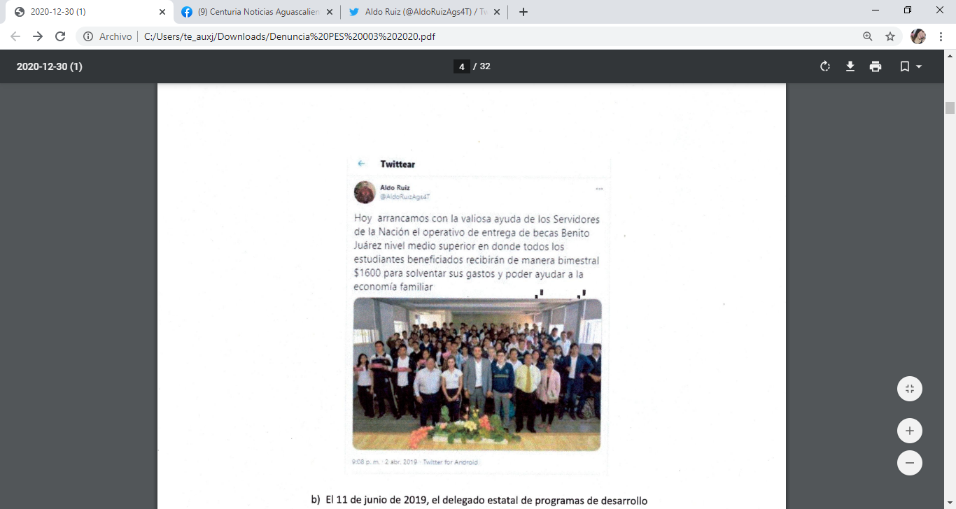 | Captura de pantalla, al parecer de una publicación de fecha dos de abril de dos mil diecinueve, aparentemente dentro de un perfil a nombre “Aldo Ruiz @AldoRuiz4T”, con el encabezado: “Hoy arrancamos con la valiosa ayuda de los Servidores de la Nación el operativo de entrega de becas Benito Juárez nivel medio superior en donde todos los estudiantes beneficiados recibirán de manera bimestral $1600 para solventar sus gastos y poder ayudar a la economía familiar”. Se adjunta una fotografía en la que se observa un grupo de personas.
https://twitter.com/AldoRuizAgs4T/status/1138523795218731009 | 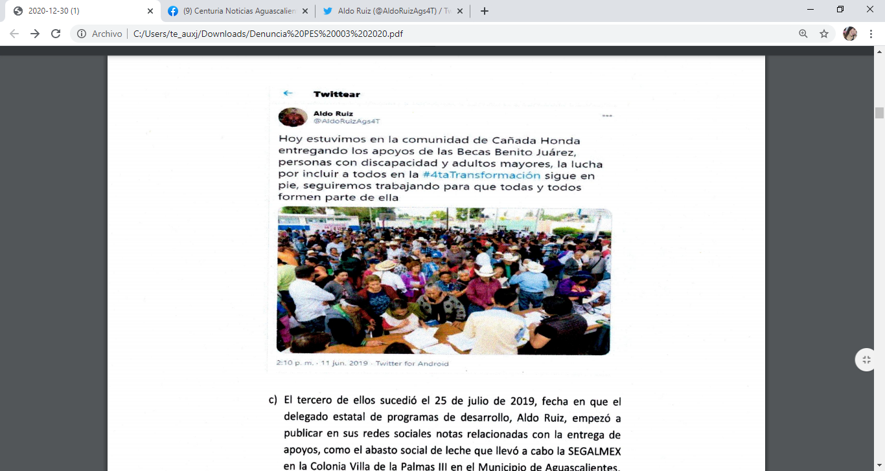 | Captura de pantalla de lo que parece ser una publicación de fecha once de junio de dos mil diecinueve, dentro de un perfil de Twitter con el nombre de “Aldo Ruiz @AldoRuiz4T”, con el encabezado “Hoy estuvimos en la comunidad de Cañada Honda entregando los apoyos de las Becas Benito Juárez, personas con discapacidad y adultos mayores, la lucha por incluir a todos en la #4taTransformación sigue en pie, seguiremos trabajando para que todas y todos formen parte de ella.” Se adjunta una fotografía en la cual se observa un grupo de personas reunidas en lo que parece ser un espacio abierto.
https://twitter.com/AldoRuizAgs4T/status/1154562812053729281 | 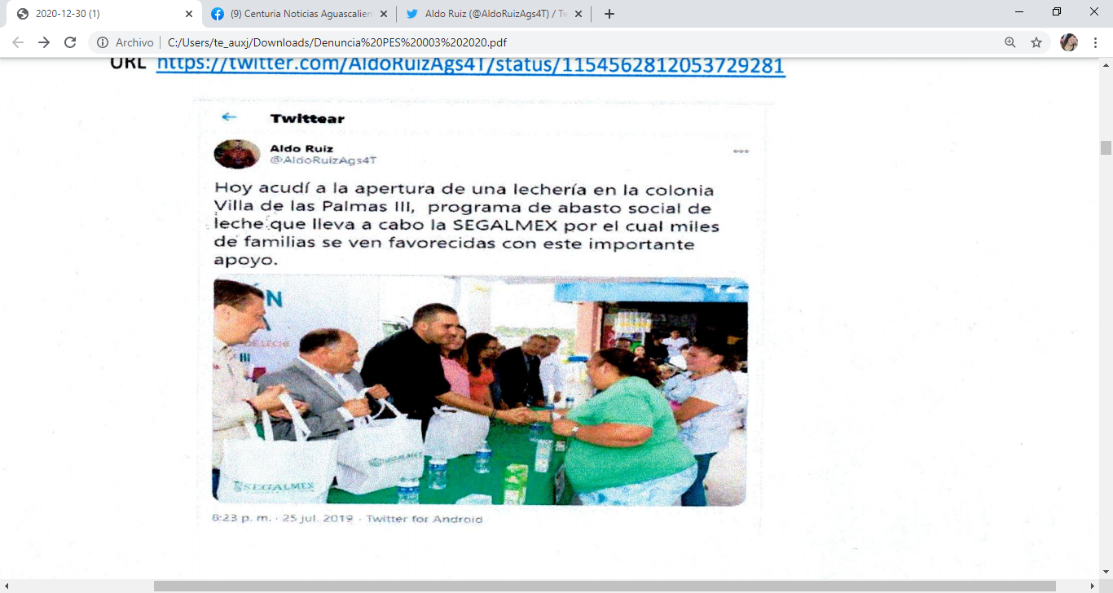 | Captura de pantalla de lo que aparentemente es una publicación de fecha veinticinco de julio de dos mil diecinueve, dentro de un perfil de Twitter con el nombre de “Aldo Ruiz @AldoRuiz4T” en el que se parecia el siguiente encabezado “Hoy acudí a la apertura de una lechería en la colonia Villa de las Palmas III, programa de abasto social de leche que lleva a cabo la SEGALMEX por el cual miles de familias se ven favorecidas con este importante apoyo.” Se adjunta una fotografía en la que en primer plano se observan cinco personas, tres de ellas se encuentran tras una mesa con mantel color verde, y solamente se visualiza su perfil derecho, sostienen una bolsa blanca con la leyenda “SEGALMEX”; a su lado se visualiza una persona aparentemente del género femenino, viste playera blanca.
https://www.facebook.com/AldoRuiz.Ags/posts/1462748243927484 | 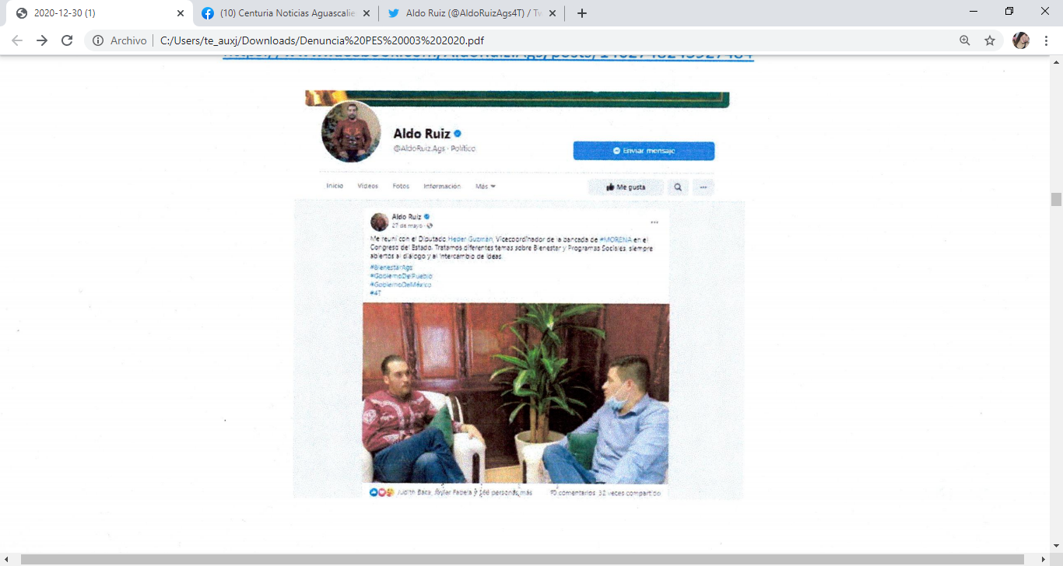 | Captura de pantalla de lo que parece ser una publicación de fecha veintisiete de mayo de dos mil veinte, dentro de un perfil de Facebook bajo el nombre “Aldo Ruiz @AldoRuizAgs” de encabezado “Me reuní con el Diputado Heder Guzmán, Vicecoordinador de la bancada de #MORENA en el Congreso del Estado. Tratamos diferentes temas sobre Bienestar y Programas Sociales siempre abiertos al diálogo y al intercambio de ideas #BienestarAgs #GobiernoDelPueblo #GobiernoDeMéxico #4T”. Se adjunta una fotografía donde se observan dos personas aparentemente del género masculino. Publicación que cuenta con 167 reacciones, 90 comentarios y fue compartida 32 veces.
https://www.facebook.com/hederguzmanaguascalientes/posts/774517159951189 | 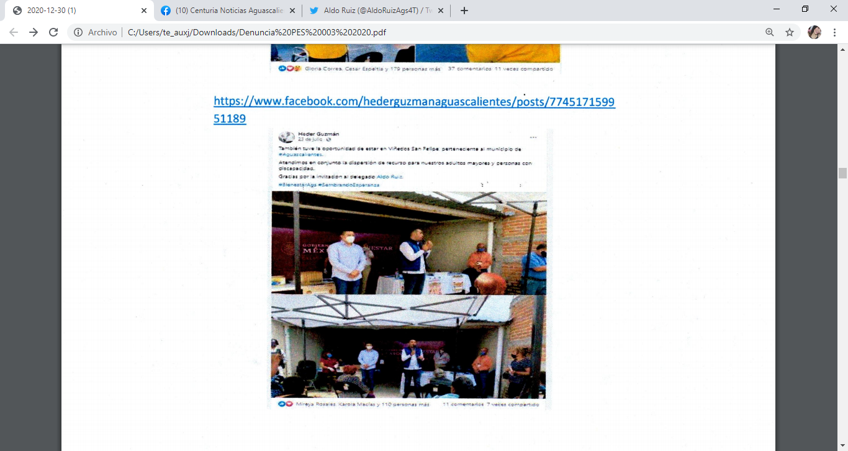 | Captura de pantalla de lo que parece ser una publicación de fecha veintitrés de julio de dos mil veinte, dentro de un pefil de Facebook de nombre “Heder Guzmán” con el siguiente encabezado: “También tuve la oportunidad de estar en Viñedos San Felipe perteneciente al municipio de #Aguascalientes. Atendimos en conjunto la dispersión de recurso para nuestros adultos mayores y personas con discapacidad. Gracias por la invitación al delegado Aldo Ruiz. #BienestarAgs #SembrandoEsperanza.” Se adjuntan dos fotografías, donde se visualizan a tres personas aparentemente del género masculino, al fondo se observa una mesa con mantel blanco y una lona de color tinto. Se encuentran aparentemente bajo un tejabán de lámina.
https://www.facebook.com/hederguzmanaguascalientes/posts/780693992666839 | 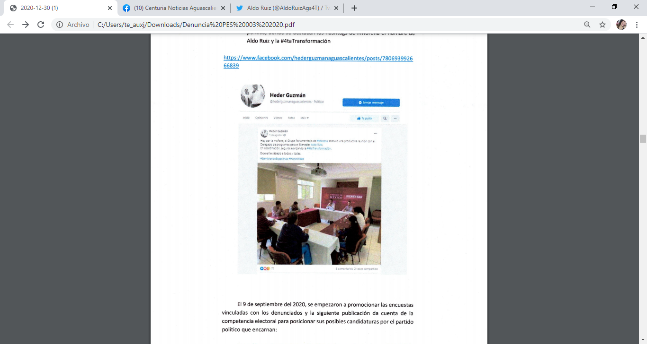 | Captura de pantalla de lo que aparenta ser una publicación de fecha primero de agosto de dos mil veinte, dentro de un perfil de Facebook de nombre “Heder Guzmán @hederguzmanaguascalientes”, con el siguiente encabezado: “Hoy por la mañana, el Grupo Parlamentario de #Morena sostuvo una productiva reunión con el Delegado de programas para el Bienestar Aldo Ruiz. En coordinación, seguirá avanzando la #4taTransformación. Excelente sábado a todos y todas #SembrandoEsperanza #Honestidad”. Se adjunta una fotografía en la que se observan personas sentadas alrededor de mesas. Al fondo se visualiza una lona color tinto con las leyendas “GOBIERNO DE MÉXICO” “BIENESTAR” en color blanco.
https://www.facebook.com/hederguzmanaguascalientes/posts/891584918244412 | 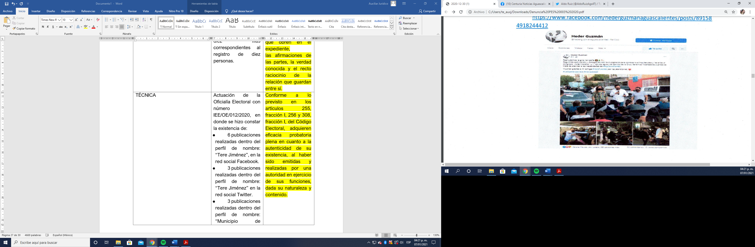 | Captura de pantalla de lo que parece ser una publicación de fecha veintiocho de noviembre de dos mil veinte, dentro de un perfil de Facebook a nombre de “Heder Guzmán @hederguzmanaguascalientes” de encabezado: “Reanudaremos la gira navideña. Seguimos caminando y dialogando con la ciudadanía para conocer sus inquietudes y llevarlas al congreso. Visité Morelos I y II, ojo de agua y el Cerrito de la Cruz. Seremos incansables cuando se trata de atender a las necesidades de #Aguascalientes. Muchas gracias a mi amiga #VeroFuentes por las atenciones.” Se adjuntan cuatro fotografías donde se observa a un grupo de personas reunidas en lo que parecen ser calles, al fondo se visualizan varias casas y coches.
http://www.facebook.com/veronica.fuentesherrero/posts/3529418307104645 | La denunciante no presentó fotografía. | No es posible hacer la descripción porque no se presentó imagen, pero en la queja la denunciante refiere que se trata de una publicación en Facebook de una servidora pública de la Secretaría de Bienestar de nombre Verónica Fuentes.
https://www.facebook.com/AldoRuiz.Ags/posts/1451202441748731 | 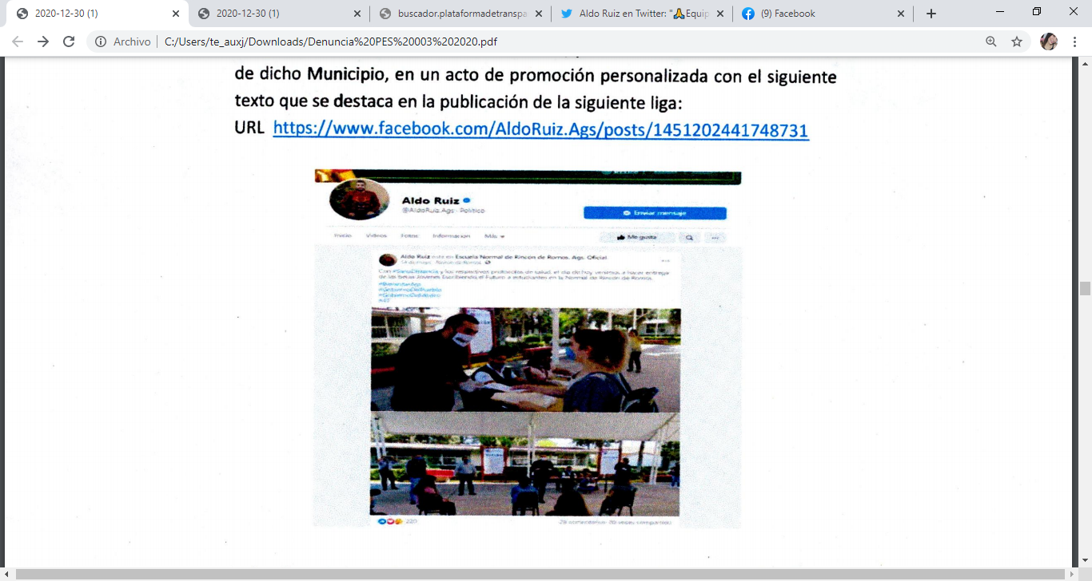 | Captura de pantalla de lo que parecer ser una publicación de fecha catorce de mayo de dos mil veinte, dentro del perfil de Facebook de nombre “Aldo Ruiz @AldoRuizAgs” de encabezado ilegible, a la que se adjuntan dos fotografías, en la primera aparecen en primer plano dos personas, en donde una entrega a la segunda lo que parece ser un sobre.  En la segunda fotografía aparecen varias personas en lo que parce ser la explanada de una escuela.
https://www.facebook.com/AldoRuiz.Ags/Posts/1452213308314311 | 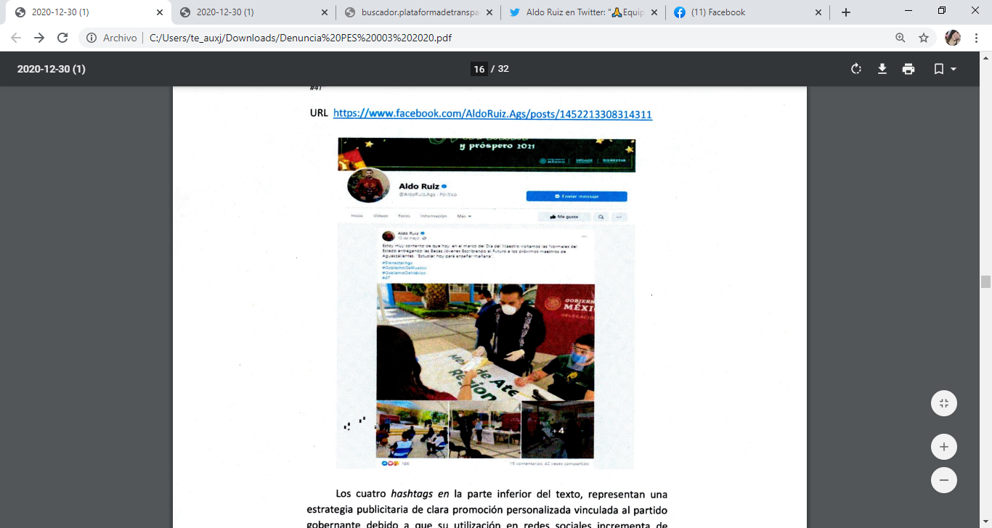 | Captura de pantalla de lo que parece una publicación de fecha quince de mayo de dos mil veinte, dentro de un pefil de Facebook a nombre de Aldo Ruiz @AldoRuizAgs, con el encabezado: "Estoy muy contento de que hoy, en el marco del Día del Maestro visitamos las Normales del Estado  entregando las Becas Jóvenes Escribiendo el Futuro a los próximos maestros de Aguascalientes. "Estudiar hoy para enseñar mañana", #BienestarAgs #GobiernoDelPueblo #GobiernoDeMéxico  #4T" Se adjuntan siete fotografías de las cuales solo tres son visibles, en la primera fotografía se visualizan a dos personas aparentemente del género masculino, la primera sostiene con su mano derecha lo que parece ser un sobre que está entregando a otra persona aparentemente del género femenino, la segunda persona se encuentra sentada. Al fondo se visualiza una lona color tinto con la leyenda “GOBIERN… MEXI…”. En la segunda aparecen varias personas sentadas en un lugar al aire libre de espaldas a la cámara. En la tercera se observa en primer plano a una persona aparentemente del género masculino, al fondo se encuentra una mesa y una lona en color tinto.
https://twitter.com/AldoRuizAgs4T/status/1261398592490635265 | 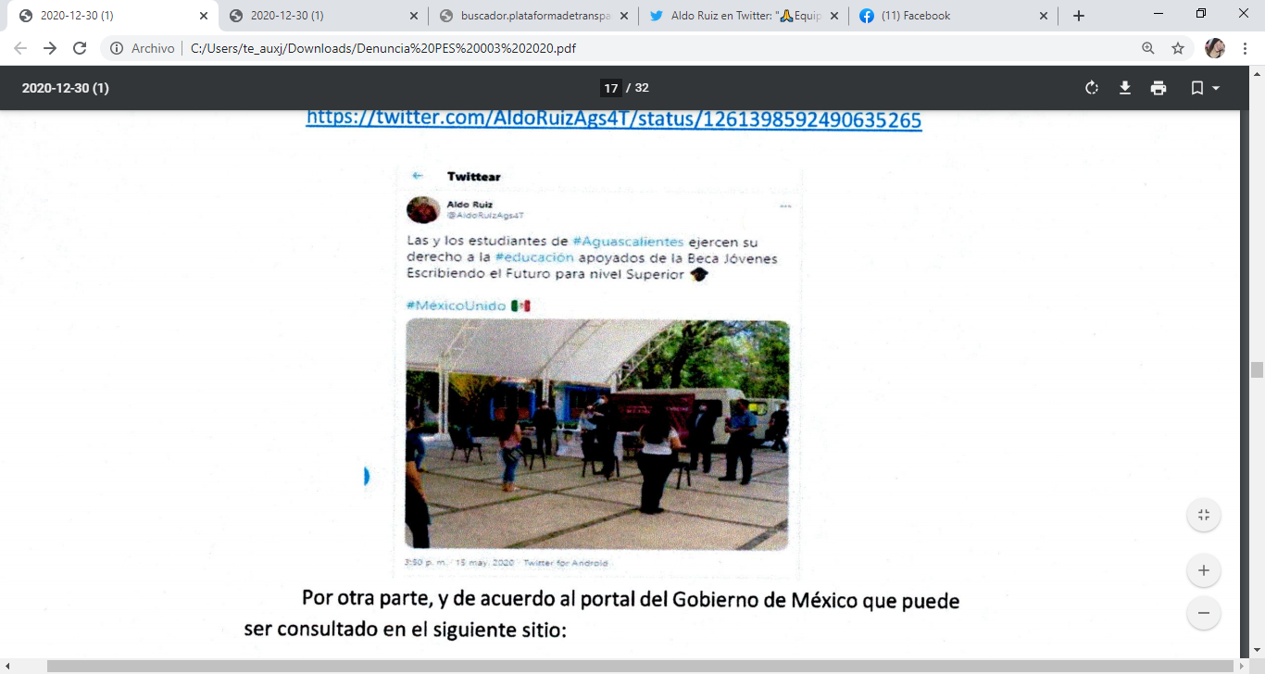 | Captura de pantalla de lo que parece una publicación de fecha quince de mayo de dos mil veinte, dentro de la red social Twitter a nombre de “Aldo Ruiz @AldoRuizAgs4T” de encabezado: “Las y los estudiantes de #Aguascalientes ejercen su derecho a la #educación apoyados de la Beca Jóvenes Escribiendo el Futuro para nivel Superior *emoji*. #MéxicoUnido”. Se adjunta una fotografía en la que se visualizan a varias personas de espaldas a la cámara. Al fondo se visualizan dos camionetas tipo van, en una de ellas se encuentra colgada una lona color tinto.
https://www.gob.mx/cms/uploads/attachment/file/548567/ReglasdeOperaci_n_JEF_2020.pdf | La denunciante no presentó fotografía. | No es posible hacer la descripción, pero en la queja la denunciante refiere que se trata de las reglas de operación del programa Jóvenes Escribiendo el Futuro para el ejercicio fiscal 2020.
https://www.facebook.com/AldoRuizAgs/posts/1540453129490328 | 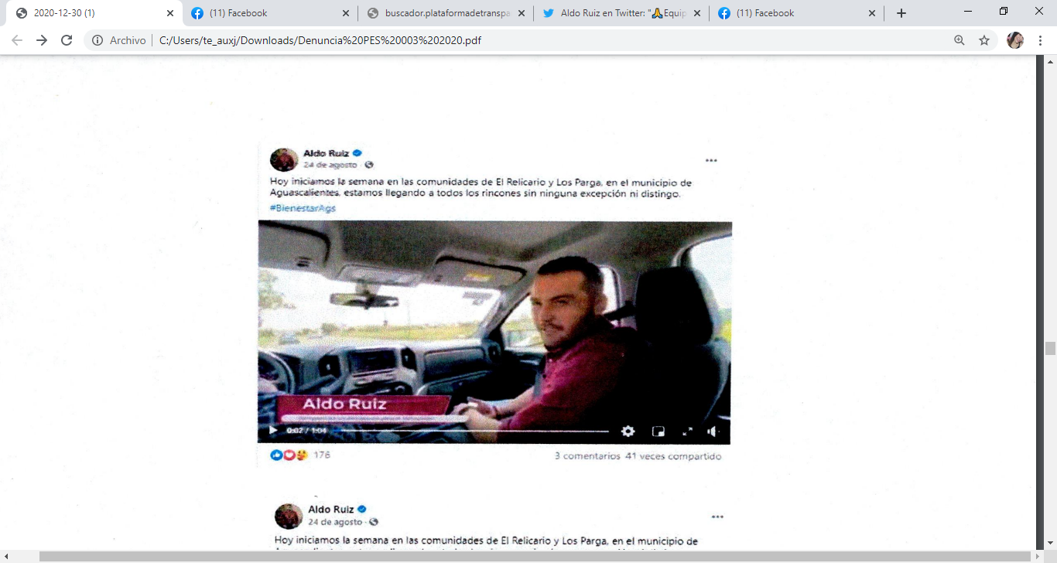  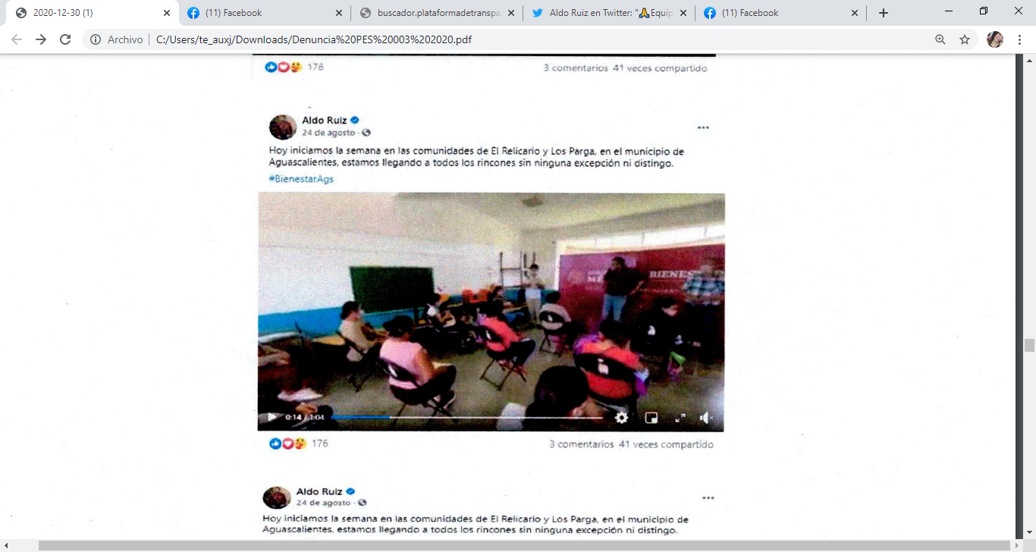  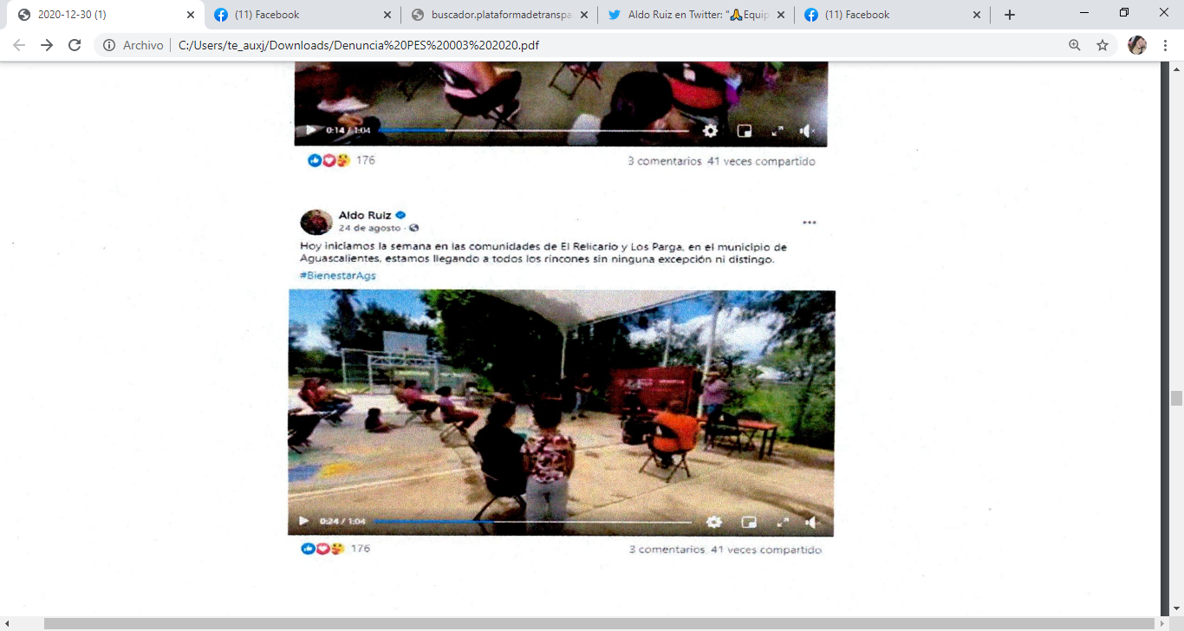  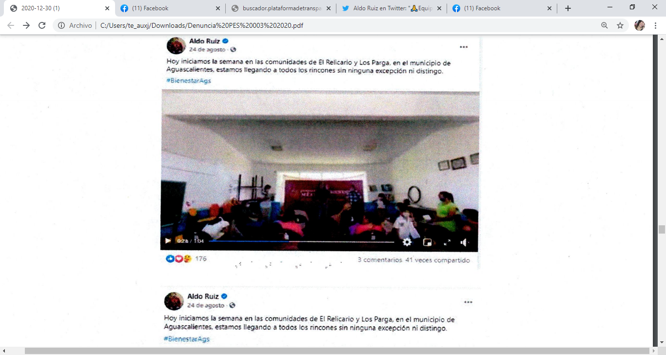  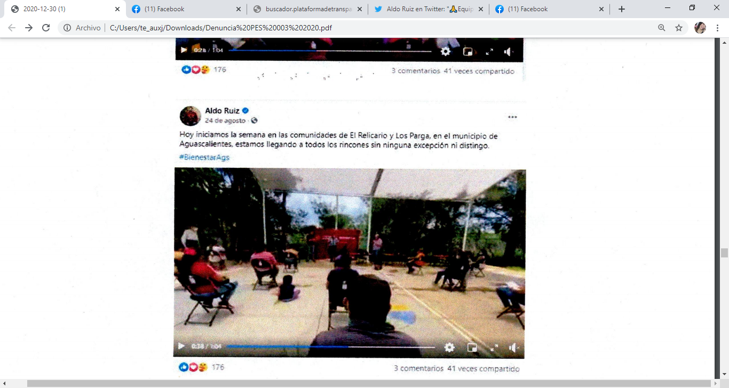  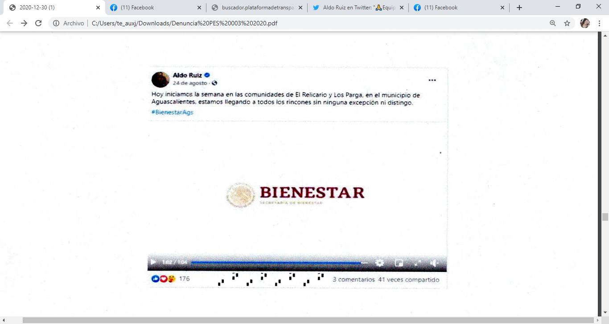 | Captura de lo que parece ser una publicación de fecha veinticuatro de agosto de dos mil veinte, dentro de la red social Facebook a nombre de “Aldo Ruiz” de encabezado: “Hoy iniciamos la semana en las comunidades de El Relicario y Los Parga, en el municipio de Aguascalientes, estamos llegando a todos los rincones sin ninguna excepción ni distingo”.
https://www.facebook.com/AldoRuiz.Ags/posts/1543185545883753 | 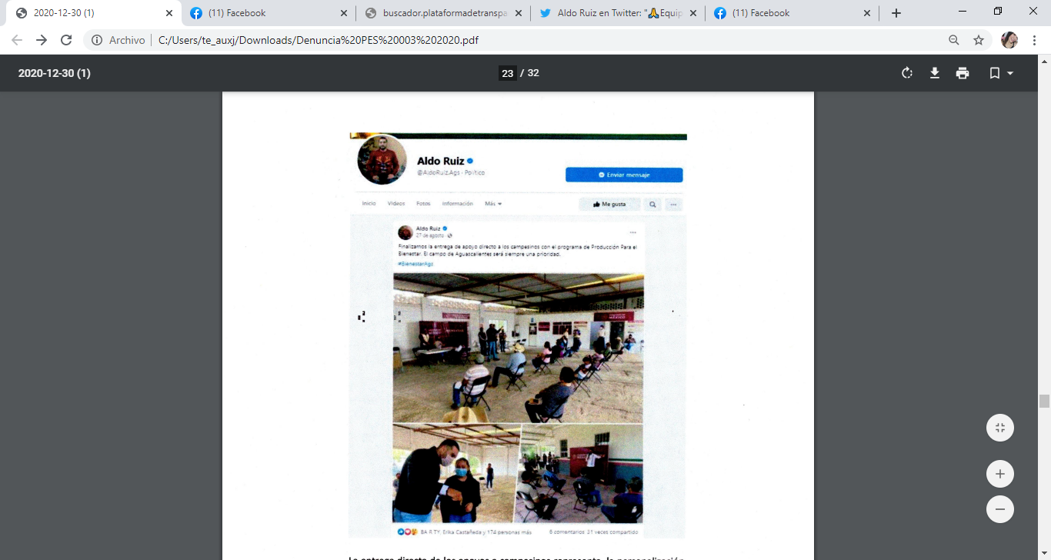 | Captura de pantalla de una supuesta publicación realizada en fecha veintisiete de agosto de dos mil veinte, dentro del perfil de Facebook con el nombre “Aldo Ruiz @AldoRuizAgs” de encabezado: “Finalizamos la entrega de apoyo directo a los campesinos con el programa de Producción Para el Bienestar. El campo de Aguascalientes será siempre una prioridad. #BienestarAgs." Se adjuntan tres fotografías, en la primera de ellas se visualizan a varias personas sentadas. Al fondo de la imagen se observa una pared blanca y una lona en color tinto con letras ilegibles; en la segunda se observa en primer plano a dos personas; en la tercera imagen se visualizan varias personas sentadas de espaldas a la cámara, al fondo se observa una lona color tinto con leyendas ilegibles.
https://www.facebooK.com/AldoRuiz.Ags/posts/1601100560092251 | 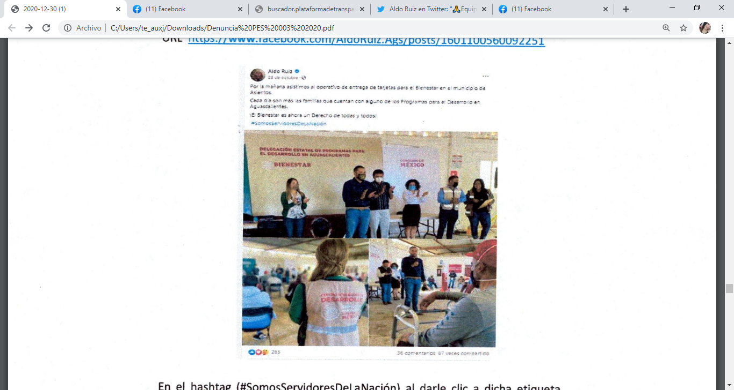 | Captura de pantalla de una supuesta publicación realizada en fecha veintinueve de octubre de dos mil veinte, dentro de un perfil de Facebook a nombre de “Aldo Ruiz @AldoRuizAgs” de encabezado: “Por la mañana asistimos al operativo de entrega de tarjetas para el Bienestar en el municipio de Asientos. Cada día son más las familias que cuentan con alguno de los Programas para el Desarrollo en Aguascalientes. ¡El Bienestar es ahora un Derecho de todas y todos! #SomosServidoresDeLaNación." Se adjuntan tres fotografías: En la primera fotografía se observan a seis personas, al fondo se observan dos lonas, una en color café claro con las leyendas “DELEGACIÓN ESTATAL DE PROGRAMAS PARA EL DESARROLLO EN AGUASCALIENTES” “BIENESTAR” en color rojo, y la otra en color blanco con la leyenda “GOBIERNO DE MÉXICO” en color rojo; en la segunda se observa una persona en primer plano, aparentemente del género femenino, quien se encuentra de espaldas a la cámara, viste chaleco color café claro con la leyenda “DESARROLLO” en color rojo y otras ilegibles. Al fondo se observa un grupo de personas sentadas de espaldas a la cámara; en la tercera se visualizan en primer plano dos personas aparentemente del género masculino. Publicación que cuenta con 285 reacciones, 36 comentarios y se compartió 87 veces.
https://www.facebook.com/AldoRuiz.Ags/posts/1640784439457196 | 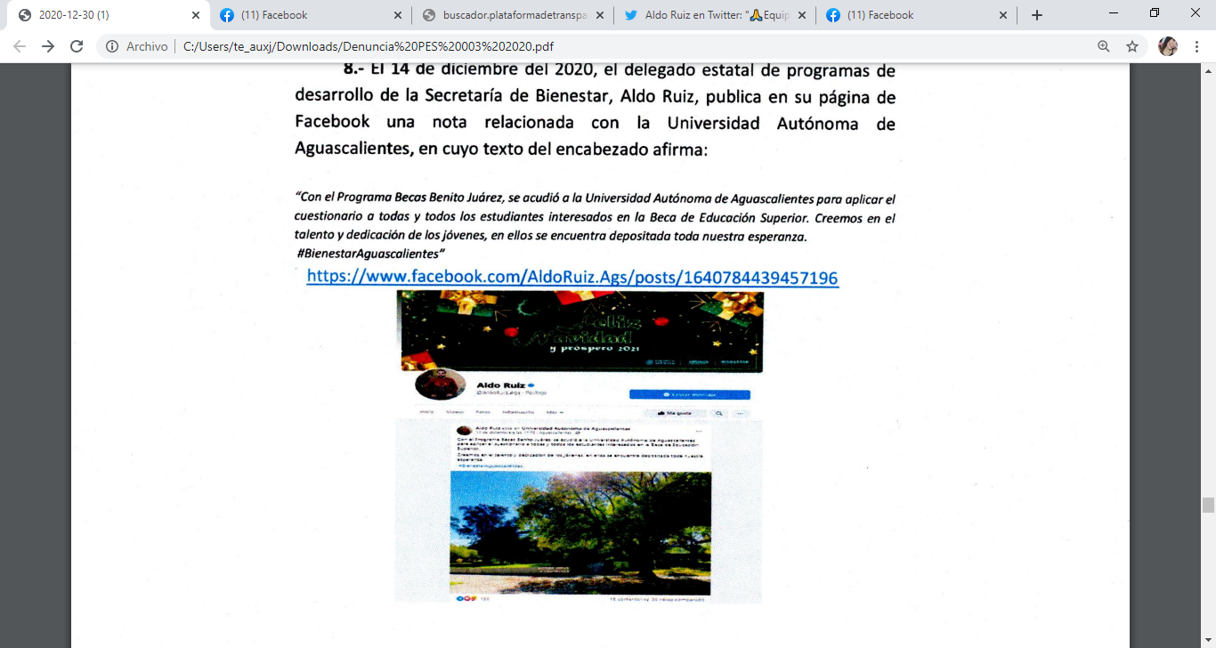 | Captura de pantalla de una supuesta publicación realizada en fecha catorce de diciembre de dos mil veinte, dentro de un perfil de Facebook a nombre de “Aldo Ruiz @AldoRuizAgs” de encabezado: “Con el Programo Becas Benito Juárez, se acudió a la Universidad Autónoma de Aguascalientes para aplicar el cuestionario a todas y todos los estudiantes interesados en la Beca de Educación Superior. Creemos en el talento y dedicación de los jóvenes, en ellos se encuentra depositada toda nuestra esperanza”.  Se adjunta una fotografía de un árbol.
https://www.uaa.mx/Portal/evento/entrega-de-titulos- 2020/ | 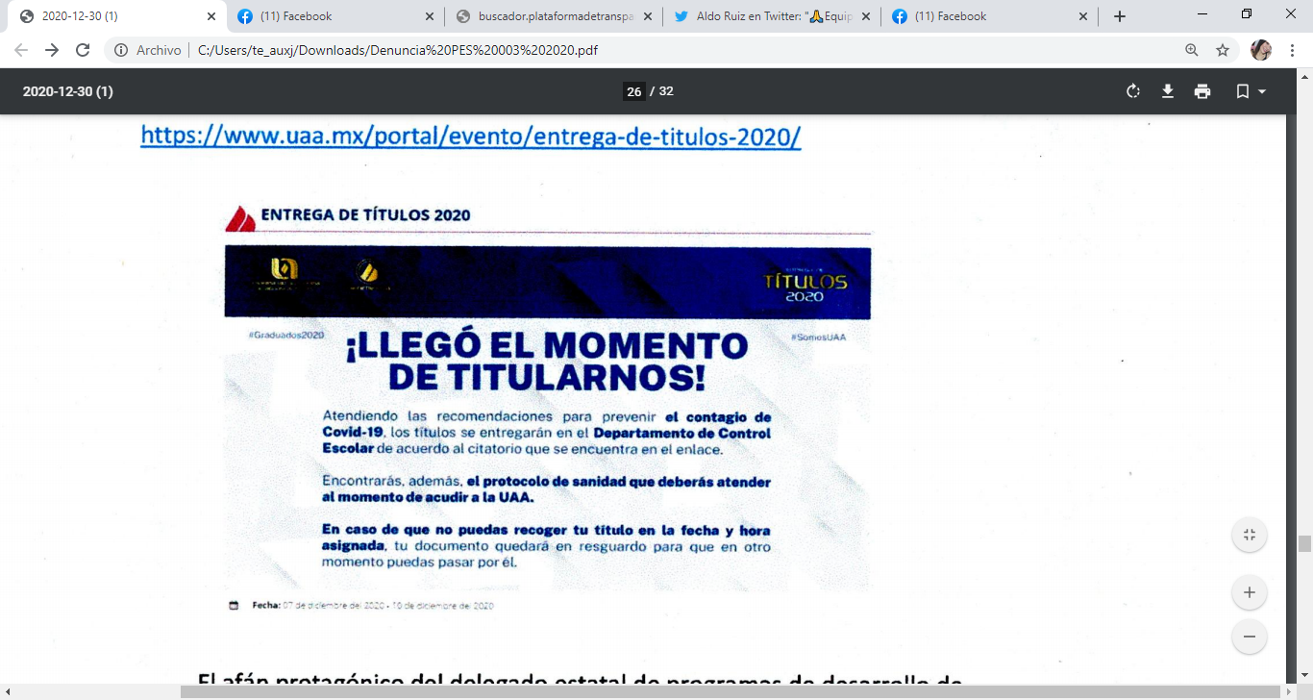 | Captura de pantalla con el texto “ENTREGA DE TÍTULOS 2020” “¡LLEGÓ EL MOMENTO DE TITULARNOS!” “Atendiendo las recomendaciones para prevenir el contagio de Covid-19, los títulos se entregarán en el Departamento de Control Escolar de acuerdo al citatorio que se encuentra en el enlace. Encontrarás, además, el protocolo de sanidad que deberás atender al momento de acudir a la UAA. En caso de que no puedas recoger tu título en la fecha y hora asignada, tu documento quedará en resguardo para que en otro momento puedas pasar por él.”
https://www.facebook.com/AldoRuiz.Ags/posts/1640784439457196?comment_id=1640880172780956&replycomment_id=1640895886112718 | 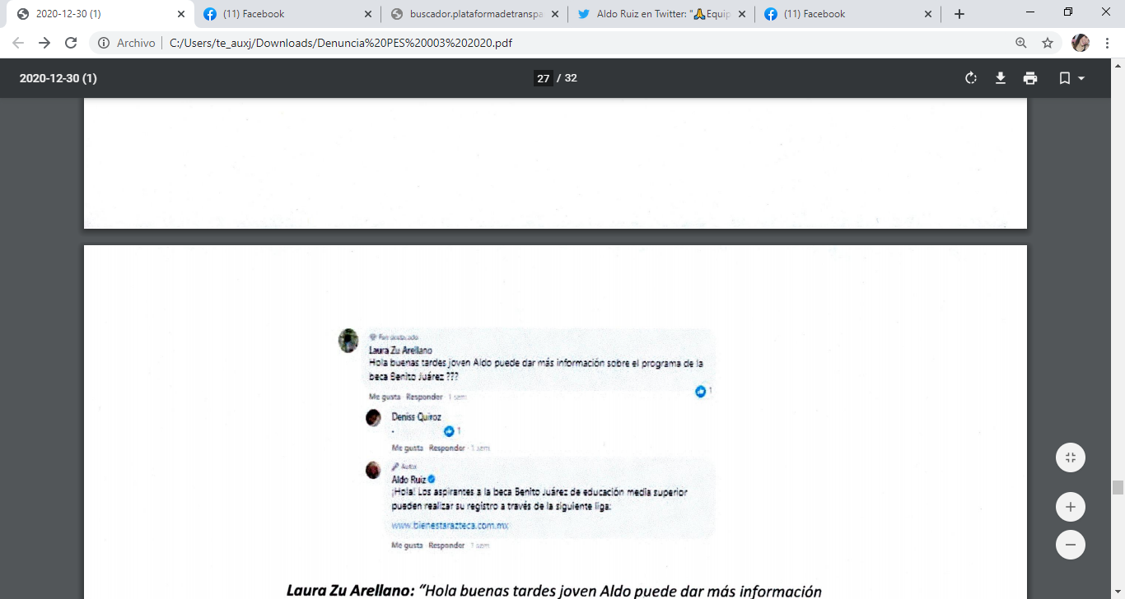 | Captura de pantalla de lo que parece ser una conversación aparentemente realizada en fecha catorce de diciembre de dos mil veinte en la red social Facebook, realizada entre dos perfiles con los nombres de “Aldo Ruiz” y “Laura Zu Arellano”, con el siguiente contenido:  “Laura Zu Arellano: Hola buenas tardes joven Aldo puede dar más información  sobre el programa de la beca Benito Juárez???  Aldo Ruiz: iHola! Los aspirantes a la beca Benito Juárez de educación media  superior pueden realizar su registro a través de la siguiente liga: www.bienestarazteca.com.mx”
https://www.facebook.com/AIdoRuiz.Ags/posts/1640784439457196?comment_id=1640880172780956&replycomment_id=1641466649388975 | No se asentó imagen en la queja, solo se hace una descripción de los comentarios o conversación sostenida por Aldo Ruiz y un perfil con el nombre de Asunción Águila Anzúa. | En el escrito de queja se dijo que en la liga se aloja una conversación y se transcribió: “Asunción Águila Anzúa: Aldo Ruiz está es para licenciatura... o hay otra página me la puedes proporcionar. Gracias  Aldo Ruiz: ¡iBuen día Asunción! La liga que menciono es para estudiantes de  educación media superior. Para licenciaturas estamos realizando un operativo de registro, donde aplicamos un cuestionario de manera presencial. E/ día de hoy visitaremos a los alumnos de la Universidad Autónoma de Aguascalientes.”
https://www.facebook.com/AldoRuiz.Ags/posts/1640877832781190 | 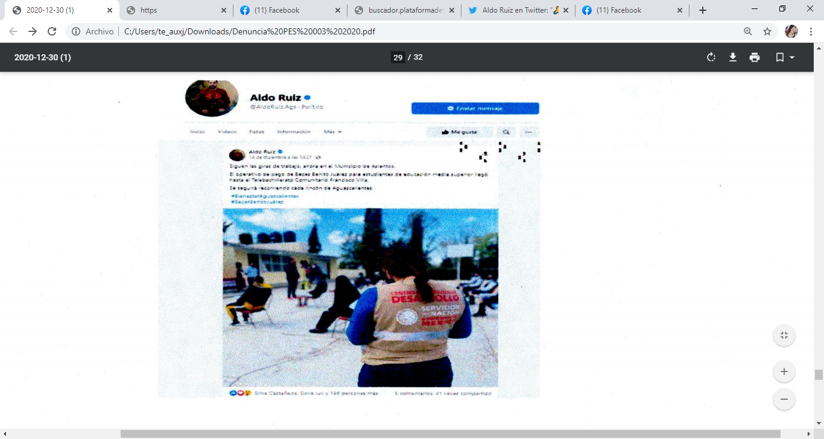 | Captura de pantalla de lo que parece ser una publicación realizada en fecha catorce de diciembre de dos mil veinte, dentro de un perfil de Facebook a nombre de “Aldo Ruiz @AldoRuizAgs” de encabezado ilegible, donde se adjunta una fotografía donde se observa a una persona aparentemente del género femenino de espalda a la cámara, quien viste un chaleco color café claro con las leyendas “DESARROLLO” y otras ilegibles.

A consideración de este Tribunal, no es posible tener por acreditados los hechos vinculados a las direcciones electrónicas antes precisadas, toda vez que, al ingresar a éstas, el sistema arrojó un impedimento para observar su contenido, ya que los sitios de las redes sociales Facebook y Twitter establecieron que las páginas no se encontraban disponibles, lo anterior, aunado a que los hechos que se refirieron en relación a tales vínculos, no fueron acreditados a través de diversos medios de convicción, que pudieran corroborar su existencia y veracidad.

Por tanto, dada su naturaleza de pruebas técnicas, las capturas de pantalla de las páginas web, así como de las redes sociales de Facebook y Twitter relativas a los links antes precisados, aportadas en la denuncia, son insuficientes para acreditar de manera fehaciente los hechos que contienen, ya que pueden manipularse con cierta facilidad.

La anterior afirmación se robustece con la jurisprudencia 4/2014, de rubro: “PRUEBAS TÉCNICAS. SON INSUFICIENTES, POR SÍ SOLAS, PARA ACREDITAR DE MANERA FEHACIENTE LOS HECHOS QUE CONTIENEN”, que establece que conforme a los artículos 14 y 16 de la Constitución Política de los Estados Unidos Mexicanos; 14, párrafos 1, inciso c), y 6, 16, párrafos 1 y 3, de la Ley General del Sistema de Medios de Impugnación en Materia Electoral, en los medios de impugnación electorales pueden ser ofrecidas, entre otras, pruebas técnicas. Sin embargo, dada su naturaleza, éstas tienen un carácter imperfecto, ante la relativa facilidad con que se pueden confeccionar y modificar, así como la dificultad para demostrar, de modo absoluto e indudable, las falsificaciones o alteraciones que pudieran haber sufrido, por lo que son insuficientes, por sí solas, para acreditar de manera fehaciente los hechos que contienen; así, es necesaria la concurrencia de algún otro elemento de prueba con el cual deben ser adminiculadas, que las puedan perfeccionar o corroborar.

Por lo anterior, con el caudal probatorio ofertado por la denunciante, no es posible corroborar que, efectivamente, los hechos denunciados y relacionados con tales ligas, concurrieron con todos sus componentes, puesto que, al ingresar al sistema para verificar su existencia, su contenido no apareció.

Igual suerte corren las fotografías que la denunciante presentó en el numeral 2 de la queja, relativa al evento llevado a cabo el seis de enero de dos mil veinte en el Fraccionamiento Morelos, para llevar a la ciudadanía roscas de reyes y dulces, ya que tales pruebas técnicas no se encuentran corroboradas con algún otro medio de convicción.

Las fotografías son las siguientes:

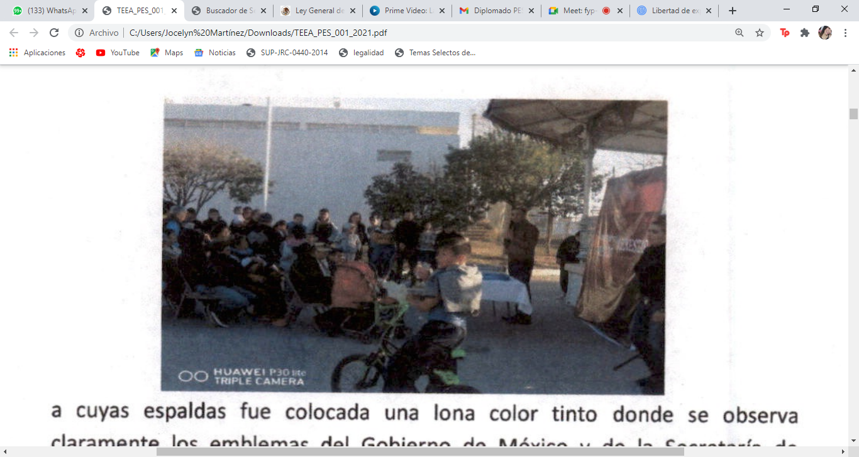 | 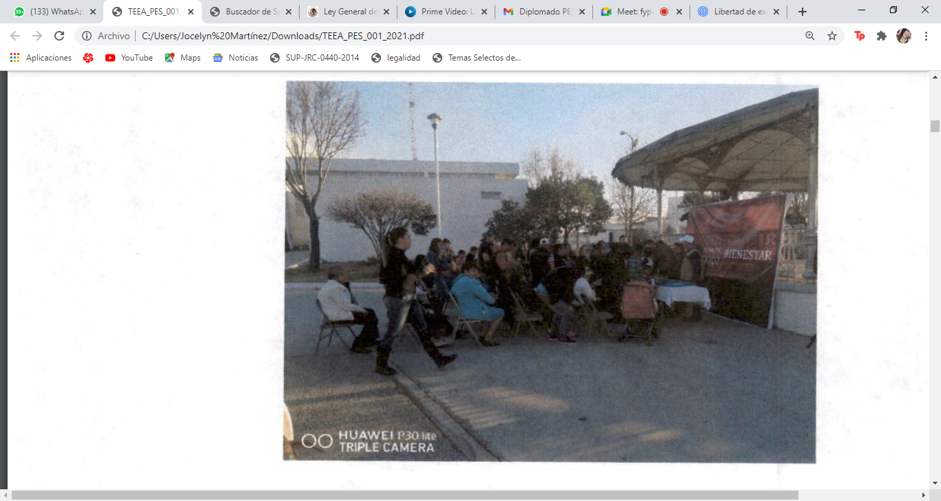
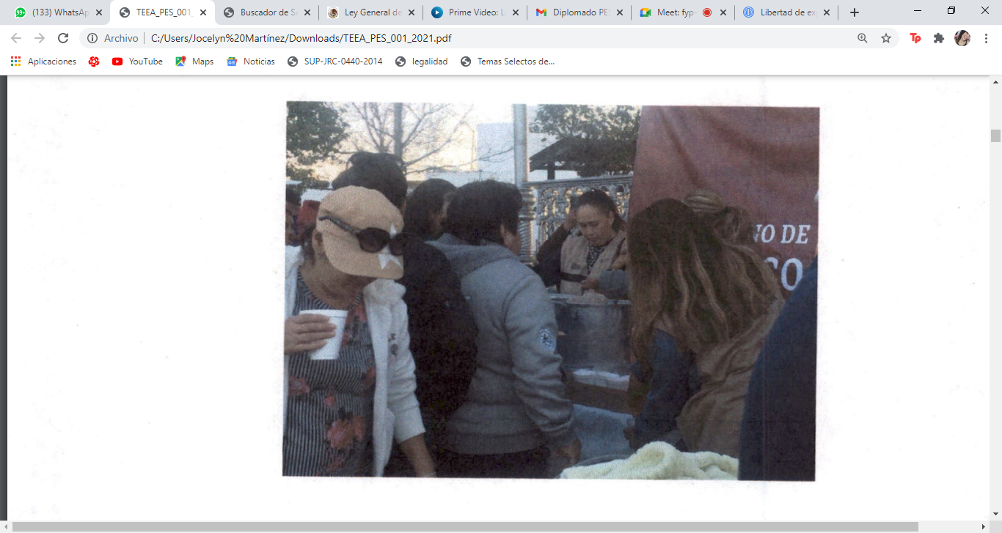

En tal sentido, ante la omisión de contenido de estos links aportados por la denunciante, así como la falta de diverso medio de convicción que corrobore la veracidad de las pruebas técnicas consistentes en las capturas de pantalla y fotografías asentadas en la denuncia ya precisadas, se concluye la inexistencia de los hechos en ellas consignadas y, por consecuencia, de las faltas denunciadas en relación a ellos.

HECHOS ACREDITADOS.

1. La calidad de los funcionarios públicos denunciados.

El C. Aldo Emmanuel Ruiz Sánchez tiene la calidad de Delegado Estatal de Programas para el Desarrollo en el Estado de Aguascalientes, por así haberlo reconocido en la contestación de la queja y por ser un hecho notorio, al haberlo reconocido así en el diverso expediente TEEA-PES-001/2020 tramitado ante este Tribunal.

Por su parte, los C. Heder Pedro Guzmán Espejel, es diputado de la LXIV Legislatura del H. Congreso del Estado, ya que se ostentó con tal calidad en su escrito de comparecencia a la audiencia de pruebas y alegatos llevada a cabo el siete de enero de dos mil veintiuno.

De igual forma, los CC. César Fernando Esquivel Salas, Verónica Fuentes Herrero y Natzielly Teresita Rodríguez Calzada, reconocieron ser servidores públicos en sus escritos de contestación de demanda.

2. Existencia de contenidos denunciados.

Ahora bien, las ligas de internet en las que sí se encontró contenido, se acredita la existencia de los siguientes hechos:

 | LIGAS CON CONTENIDO
 | LIGA | IMAGEN | DESCRIPCIÓN DE LA IMAGEN
1 | https://www.facebook.com/CenturiaNoticiasAgs/posts/1172474596271750 | 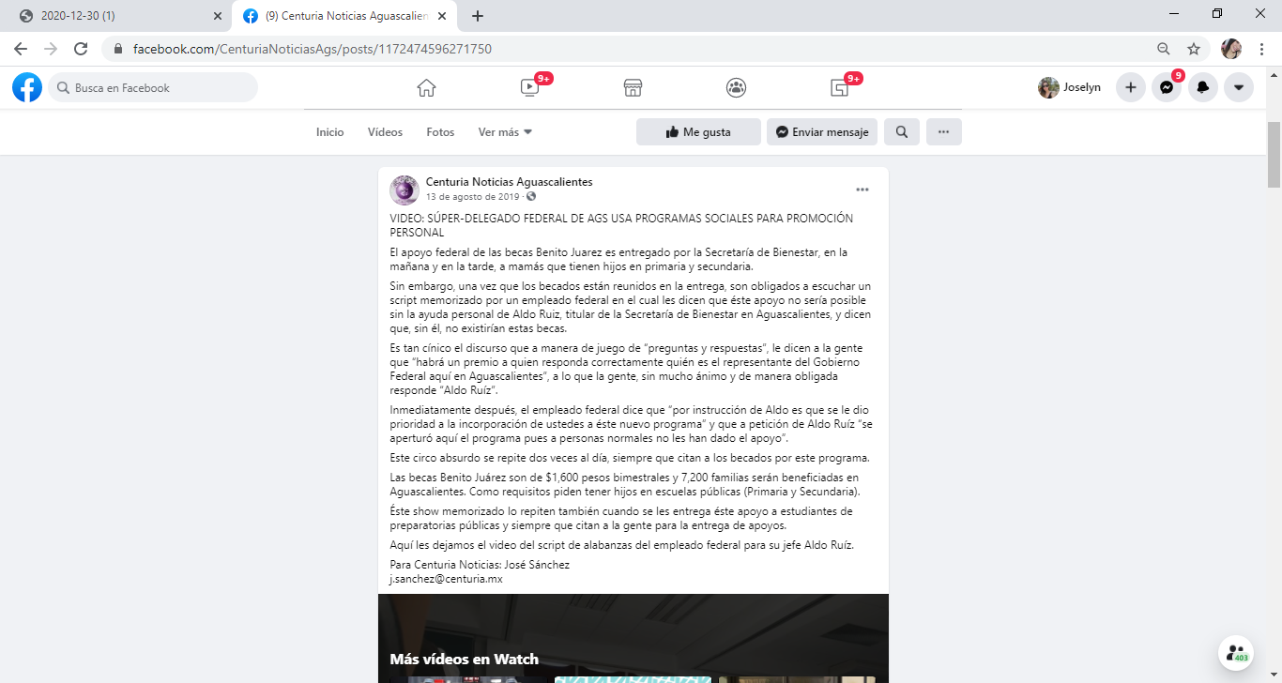  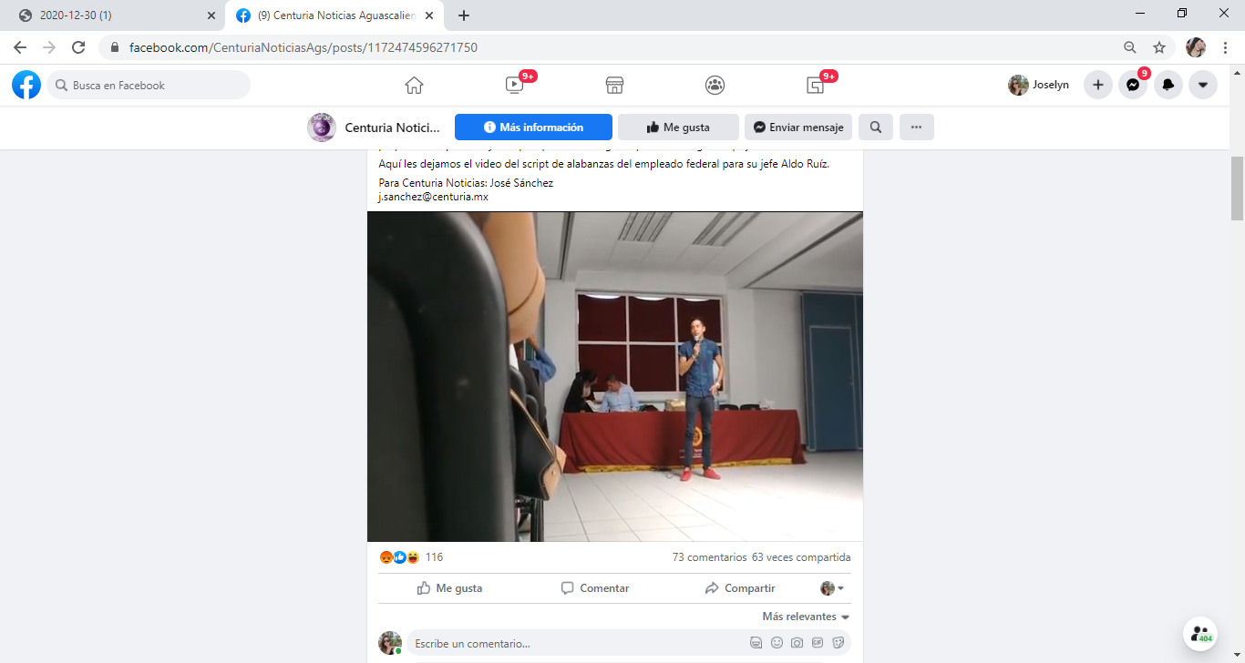 | La publicación de una nota periodística dentro del perfil de Facebook de nombre “Centuria Noticias Aguascalientes”, titulada: “SÚPER-DELEGADO FEDERAL DE AGS USA PROGRAMAS SOCIALES PARA PROMOCIÓN PERSONAL”, de fecha trece de agosto de dos mil diecinueve, que medularmente dice lo siguiente:  “El apoyo federal de las becas Benito Juarez es entregado por la Secretaría de Bienestar, en la mañana y en la tarde, a mamás que tienen hijos en primaria y secundaria.  Sin embargo, una vez que los becados están reunidos en la entrega, son obligados a escuchar un script memorizado por un empleado federal en el cual les dicen que éste apoyo no sería posible sin la ayuda personal de Aldo Ruiz, titular de la Secretaría de Bienestar en Aguascalientes, y dicen que, sin él, no existirían estas becas.  Es tan cínico el discurso que a manera de juego de “preguntas y respuestas”, le dicen a la gente que “habrá un premio a quien responda correctamente quién es el representante del Gobierno Federal aquí en Aguascalientes”, a lo que la gente, sin mucho ánimo y de manera obligada responde “Aldo Ruíz”.  Inmediatamente después, el empleado federal dice que “por instrucción de Aldo es que se le dio prioridad a la incorporación de ustedes a éste nuevo programa” y que a petición de Aldo Ruíz “se aperturó aquí el programa pues a personas normales no les han dado el apoyo”.  Este circo absurdo se repite dos veces al día, siempre que citan a los becados por este programa.”  Después de la nota, se contiene un video con una duración de dos minutos con ocho segundos, en el que  Una persona, a manera de conductor del evento, refiere que viene de parte del Gobierno Federal, encabezado por el Presidente y pregunta si conocen al represtante del Gobierno Federal en el Estado de Aguascalientes, a lo que dice que es Aldo Ruiz el Delegado Estatal y quien por instrucción de él han dado prioridad de los asistentes a la incorporación de un nuevo programa, que es el de las Becas Benito Juárez.
2 | http://www.bienestar.gob.mx/work/models/SEDESOL/ Transparencia/BlindajeElectoral/MemoriaDocumental/131_Servidores_Aguascalientes.pdf | 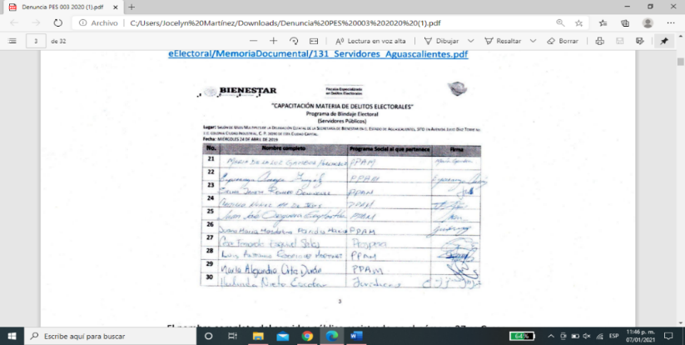 | Captura de pantalla de un formato con los encabezados “BIENESTAR” “Fiscalía Especializada en Delitos Electorales” “CAPACITACIÓN MATERIA DE DELITOS ELECTORALES”  “Programa de Blindaje Electoral (Servidores Públicos)”.  “Lugar: SALÓN DE USOS MÚLTIPLES DE LA DELEGACIÓN ESTATAL DE LA SECRETARÍA DE BIENESTAR EN EL ESTADO DE AGUASCALIENTES, SITO EN AVENIDA JULIO DÍAZ TORRE NO. 110, COLONIA CIUDAD INTUSTRIAL. C.P. 20290 DE ESTA CIUDAD CAPITAL. Fecha: MIÉRCOLES 24 DE ABRIL DE 2019”. Así como una tabla con cuatro columnas de título: “No.”; “Nombre completo”; “Programa Social al que pertenece”; y “Firma.”, al igual que diez filas correspondientes al registro de diez personas.
3 | http://www.congresoags.gob.mx/legislatura/conoce_a_tu_diputado | 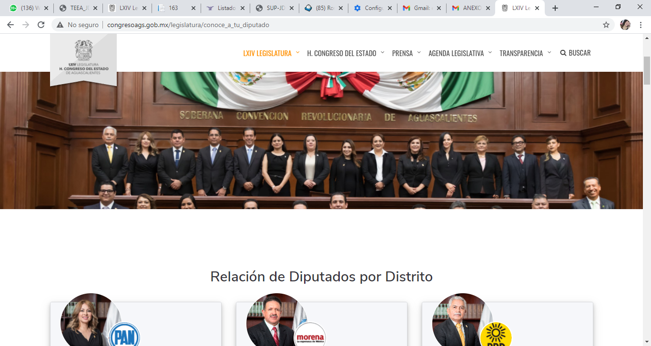 | Página web con las leyendas: “LXIV LEGISLATURA”, “H. CONGRESO DEL ESTADO”, “PRENSA”, “AGENDA LEGISLATIVA”. “TRANSPARENCIA”, en la parte superior izquierda se observa la leyenda “LXIV LEGISLATURA H. CONGRESO DEL ESTADO DE AGUASCALIENTES” en la parte central se observa una fotografía donde aparecen diversas personas en lo que parece ser un recinto legislativo. Al centro de esa imagen, se observa la siguiente leyenda: “Relación de Diputados por Distrito”, y al seguir navegando hacia la parte inferior de la dirección electrónica, se visualiza que se encuentran los datos de contacto de cada uno de los y las diputadas.
4 | https://www.facebook.com/hederguzmanaguascalientes/posts/774374219965483 | 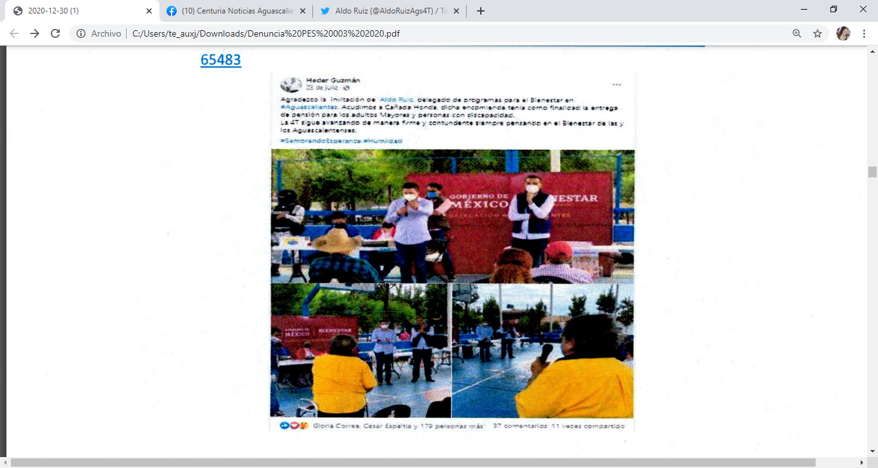 | Captura de pantalla de una publicación de fecha veintitrés de julio de dos mil veinte, dentro del perfil de Facebook de nombre “Heder Guzmán” con el siguiente encabezado: “Agradezco la invitación de Aldo Ruiz, delegado de programas para el Bienestar en #Aguascalientes. Acudimos a Cañada Honda, dicha encomienda tenía como finalidad la entrega de pensión para los adultos Mayores y personas con discapacidad. La 4T sigue avanzando de manera firme y contundente siempre pensando en el Bienestar de las y los Aguascalentenses. #SembrandoEsperanza #Humildad.” Se adjuntan tres fotografías:  En la primera de ellas se visualizan tres personas aparentemente del género masculino, -de izquierda a derecha- visten camisa color azul claro, pantalón de mezclilla y usa cubrebocas, sostiene con su mano derecha un micrófono y aparentemente se está dirigiendo a las personas que se encuentran frente a él y de las cuales solo se observa la parte trasera de sus cabezas; la segunda se encuentra de brazos cruzados, viste camisa color rosa y chaleco color café, usa cubrebocas; la tercera persona viste camisa color azul claro, chaleco azul, usa cubrebocas y tiene su mano izquierda apoyada en su mentón. Al fondo se observa una lona color tinto de la que se pueden advertir las leyendas “GOBIERNO DE MÉXICO” y “[…]ESTAR” en color blanco. Se encuentran aparentemente en un lugar abierto.  En la segunda fotografía se observa en primer plano una persona de espaldas, de la cual no es posible distinguir su género, viste suéter color amarillo. Al fondo se observa una lona color tinto con las leyendas “GOBIERNO DE MÉXICO” “BIENESTAR” en color blanco, al costado se encuentran dos personas aparentemente del género masculino, la primera -de izquierda a derecha- viste camisa azul claro y pantalón oscuro y usa cubrebocas color blanco, la segunda viste camisa azul claro, pantalón oscuro y chaleco oscuro. Aparentemente se encuentran en una cancha deportiva.  En la tercera aparece en primer plano una persona de espaldas de la que no es posible distinguir su género, viste un suéter color amarillo y sostiene con su mano izquierda un micrófono, al fondo se visualizan dos personas, aparentemente se encuentran en una cancha deportiva.  La publicación cuenta con 180 reacciones, 37 comentarios y fue compartida 11 veces.
5 | https://www.facebook.com/VerificadoAguascaIientes/posts/3090468527718603 | 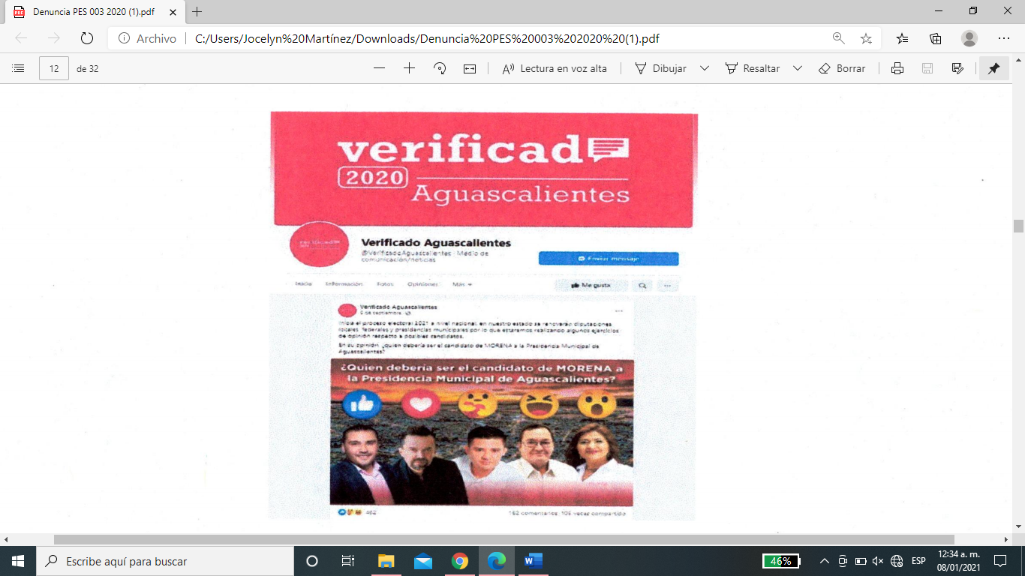 | Captura de pantalla de una publicación de fecha nueve de septiembre de dos mil veinte, dentro del perfil de Facebook de nombre “Verificado Aguascalientes @VerificadoAguascalientes”, con el encabezado: “Inicia el proceso electoral 2021 a nivel nacional en nuestro estado se renovarán diputaciones locales, federales y presidencias municipales por lo que estaremos realizando algunos ejercicios de opinión respecto a posibles candidatos. En su opinión ¿Quién debería ser el candidato de MORENA a la Presidencia Municipal de Aguascalientes?”. Se adjunta una imagen con la leyenda: “¿Quien (sic) debería ser el candidato de MORENA a la Presidencia Municipal de Aguascalientes?” y bajo éstas se observan los rostros de cinco personas las cuales -de izquierda a derecha- son; una persona aparentemente del género masculino, tez morena y cabello oscuro, viste camisa y saco, sobre su imagen se encuentra un emoji conocido como ‘like’; la segunda una persona aparentemente del género masculino, tez clara, barba de candado y cabello oscuro, viste camisa color negro, sobre su imagen se encuentra un emoji conocido como ‘me encanta’; la tercera persona es aparentemente del género masculino, tez blanca, cabello oscuro y viste una camisa color blanco, sobre su imagen se encuentra un emoji conocido como ‘me importa’; la cuarta persona es aparentemente del género masculino, tez clara, cabello castaño, viste camisa y usa lentes, sobre su imagen se encuentra un emoji conocido como ‘me divierte’; La quinta persona es aparentemente del género femenino, tez morena, cabello castaño largo, viste camisa color blanco, sobre su imagen aparece un emoji conocido como ‘me sorprende’.  Publicación que cuenta con 462 reacciones, 162 comentarios y se compartió 103 veces.
6 | https://www.facebook.com/groups/notiags/permalink/713704872873963 | 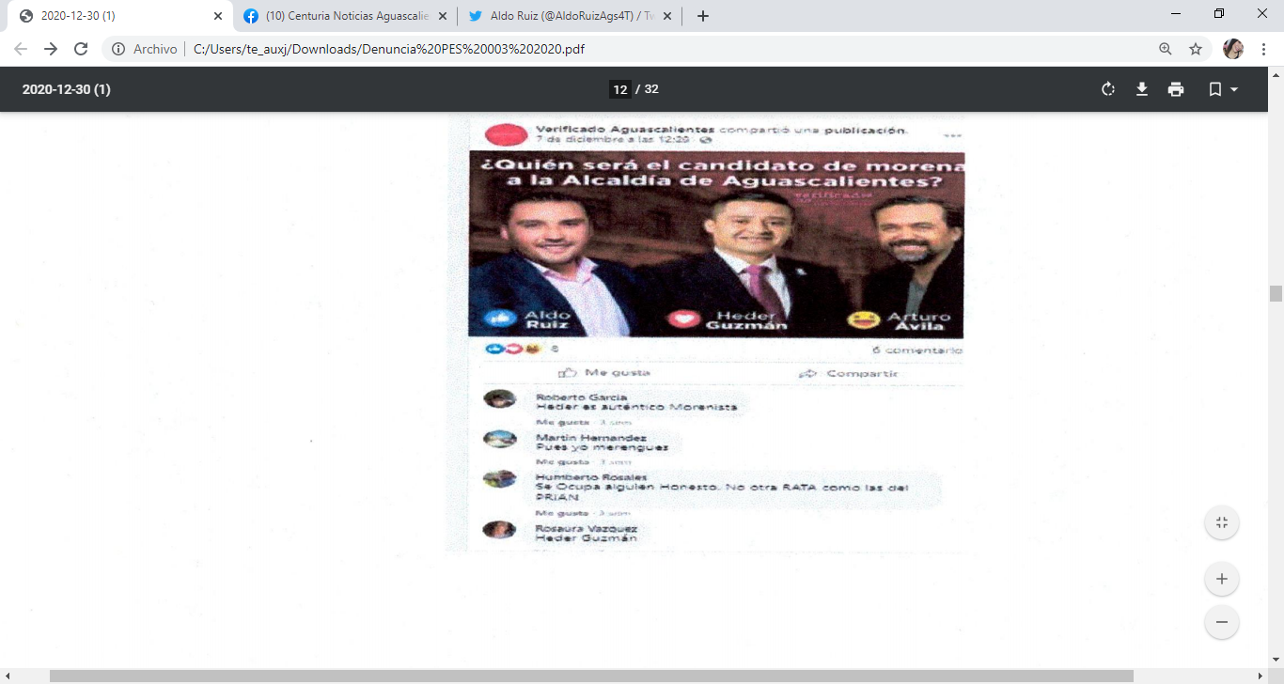 | Captura de pantalla de una publicación de fecha siete de diciembre de dos mil veinte, dentro del perfil de Facebook de nombre “Verificado Aguascalientes”, sin encabezado, al cual se adjunta una imagen con la leyenda: “¿Quién será el candidato de morena a la Alcaldía de Aguascalientes?” y bajo ésta, el rostro de tres personas aparentemente del género masculino, las cuales sobre su imagen aparecen -de izquierda a derecha- un emoji, seguido de la leyenda “Aldo Ruiz”; un emoji, seguido de la leyenda “Heder Guzmán”; un emoji, seguido de la leyenda “Arturo Ávila”. Publicación que cuenta con 8 reacciones y 6 comentarios.
7 | http://www.bienestar.gob.mx/work/models/SEDESOL/Transparencia/BlindajeElectoral/MemoriaDocumental/131_Servidores_Aguascalientes.pdf | 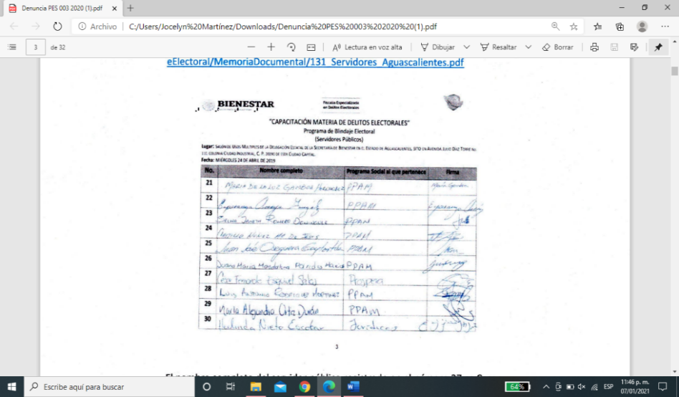 | Captura de pantalla de un formato con los encabezados “BIENESTAR” “Fiscalía Especializada en Delitos Electorales” “CAPACITACIÓN MATERIA DE DELITOS ELECTORALES”  “Programa de Blindaje Electoral (Servidores Públicos)”.  “Lugar: SALÓN DE USOS MÚLTIPLES DE LA DELEGACIÓN ESTATAL DE LA SECRETARÍA DE BIENESTAR EN EL ESTADO DE AGUASCALIENTES, SITO EN AVENIDA JULIO DÍAZ TORRE NO. 110, COLONIA CIUDAD INTUSTRIAL. C.P. 20290 DE ESTA CIUDAD CAPITAL. Fecha: MIÉRCOLES 24 DE ABRIL DE 2019”. Así como una tabla con cuatro columnas de título: “No.”; “Nombre completo”; “Programa Social al que pertenece”; y “Firma.”, al igual que diez filas correspondientes al registro de diez personas.
8 | https://buscador.plataformadetransparencia.org.mx/web/guest/buscadornacionaI ?buscador=veronica%20fuentes%2Oherrero&coleccion=5 | 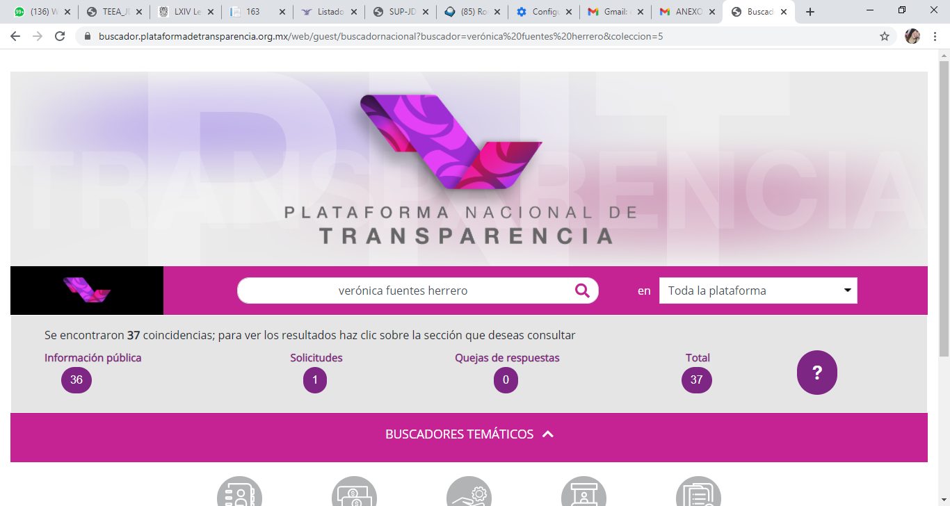 | En la parte superior central se desprende la leyenda “Plataforma Nacional de Transparencia”. Bajo esta leyenda se desprende un buscador que contiene las palabras “verónica fuentes herrero”, y bajo este buscador se desprenden diversos rubros, los cuales dicen “información pública”, “Solicitudes”, “Quejas de respuestas”, “Total”,. En la parte inferior del buscador se desprende la leyenda “Se encontraron 37 coincidencias; para ver los resultados haz clic sobre la sección que deseas consultar”.
9 | https://www.facebook.com/hashtag/somosservidoresdelanaci%C3%B3n | 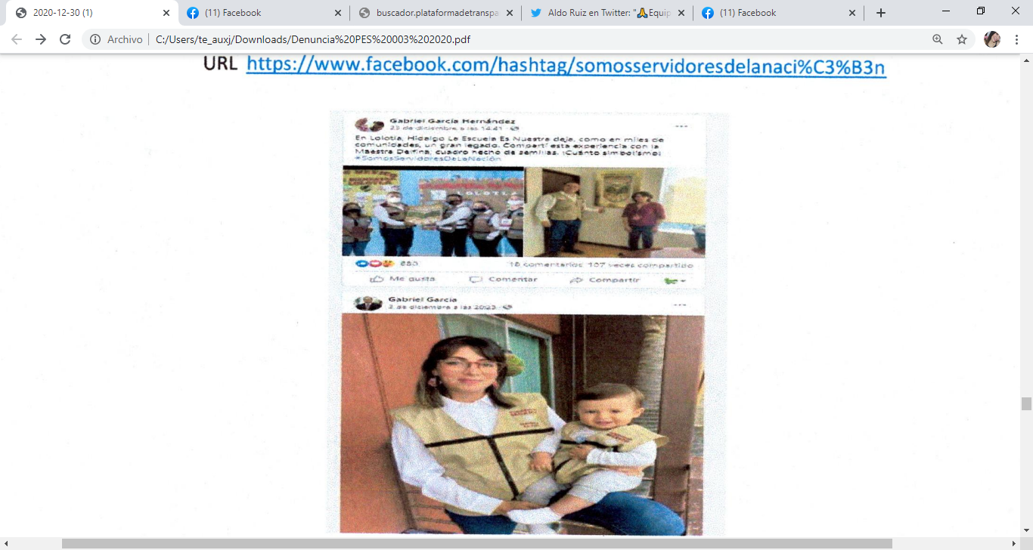 | Captura de pantalla de una publicación realizada en fecha veintitrés de diciembre de dos mil veinte, dentro del perfil de Facebook “Gabriel García Hernández” de encabezado: “En Lolotia, Hidalgo la Escuela Es Nuestro (ilegible), como en miles de comunidades, un gran legado. Compartí esta experiencia con la Maestra Delfina, cuadro hecho de semillas ¡Cuánto simbolismo! #SomosServidoresDeLaNación” Se adjuntan dos fotografías donde aparecen varias personas vistiendo camisa blanca y chaleco color café claro, sin que se distingan mayores detalles.  Publicación que cuenta con XX reacciones, 16 comentarios y fue compartida 107 veces.
10 | https://www.gob.mx/presidencia/estructuras/gabriel-garcia-hernandez | 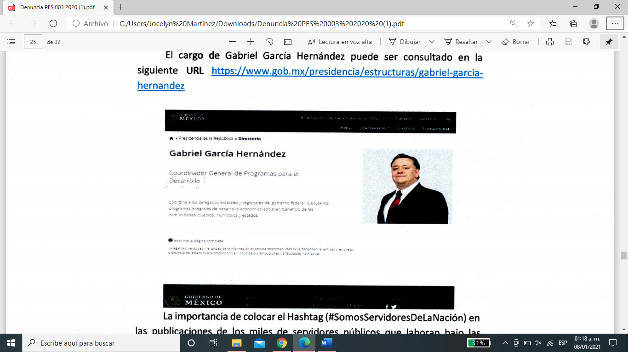 | Captura de pantalla del referido sitio web, en la parte central izquierda de la pantalla se observan las siguientes leyendas “Gabriel García Hernández”, “Coordinador General de Programas para el Desarrollo”, “Coordina a los delegados estatales y regionales del gobierno federal. Ejecuta los programas integrales de desarrollo económico-social en beneficio de las comunidades, pueblos, municipios y estados.”; en la parte central derecha se visualiza una persona aparentemente género masculino, a partir de su torso, quien viste lo que parece ser un traje color oscuro y una corbata color rojo. En la parte superior izquierda de la pantalla se desprende la leyenda “GOBIERNO DE MÉXICO”.
11 | www.bienestarazteca.com.mx | 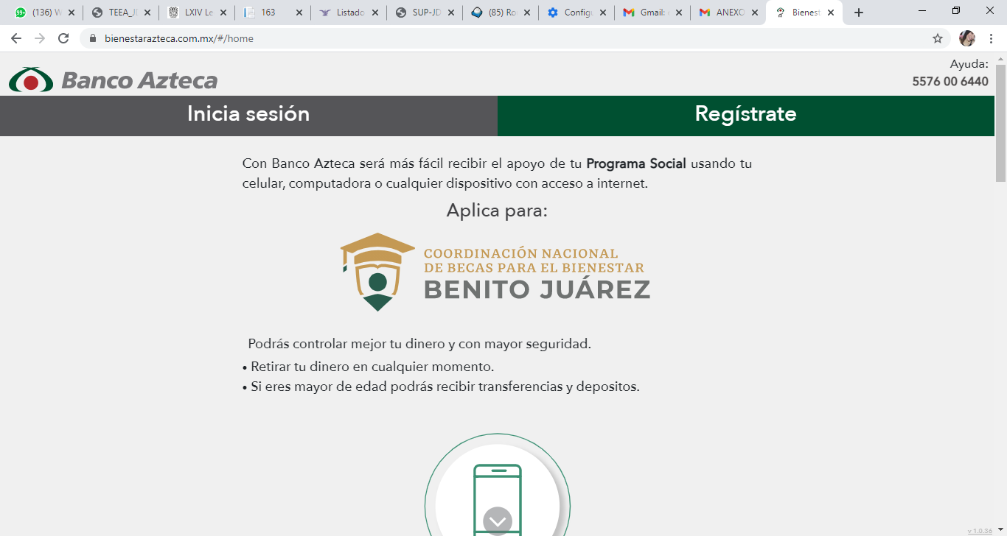 | Pantalla web, en la parte superior izquierda de la pantalla se desprende la leyenda “Banco Azteca”, bajo esta leyenda se leen dos rubros denominados “Inicia sesión” y “Regístrate”. En la parte central se lee el siguiente texto: “Con Banco Azteca será más fácil recibir el apoyo de tu Programa Social usando tu computadora o cualquier dispositivo con acceso a internet. Aplica para: COORDINACIÓN NACIONAL DE BECAS PARA EL BIENESTAR BENITO JUÁREZ” “Podrás controlar mejor tu dinero y con mayor seguridad. Retirar tu dinero en cualquier momento. Si eres mayor de edad podrás recibir transferencias y depósitos.”
12 | https://www.gob.mx/becasbenitojuarez/articulos/beca-jovenes-escribiendo-el-futuro-de-educacion-superior | 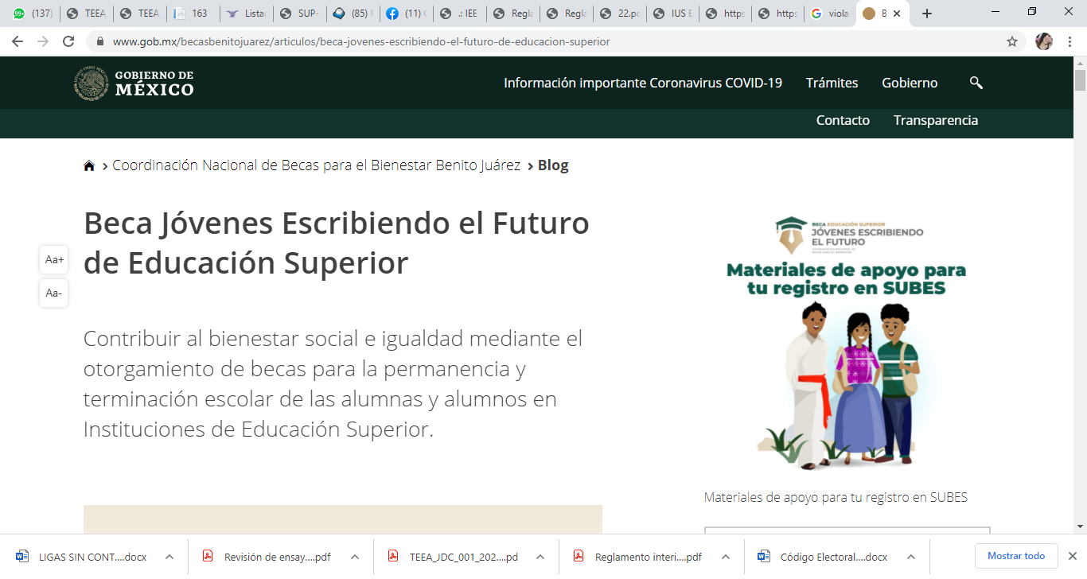 | Pantalla web, en la parte superior izquierda de la pantalla aparece la leyenda “GOBIERNO DE MÉXICO”, en la parte superior “Información importante Coronavirus COVID-19”, “Trámites”, “Gobierno”, “Contacto” y “Transparencia”, bajo esta leyenda se lee el texto “Coordinación Nacional de Becas para el Bienestar Benito Juárez” y en letra negritas y más grande “Beca Jóvenes Escribiendo el Futuro de Educación superior”. En la parte central se lee el siguiente texto: “Contribuir al bienestar social e igualdad mediante el otorgamiento de becas para la permanencia y terminación escolar de las alumnas y alumnos en Instituciones de Educación Superior”.

De igual forma, se tiene por acreditado al evento llevado a cabo el seis de enero de dos mil veinte en el Fraccionamiento Villas de Nuestra Señora de la Asunción, para llevar a la ciudadanía roscas de reyes y dulces, donde Aldo Emmanuel Ruiz Sánche estuvo acompañado por la diputada local Natzielly Teresita Rodríguez Calzada y el diputado local Heder Pedro Guzmán Espejel, ya que la documental técnica consistente en cuatro fotografías ofrecidas por la quejosa, se robustece con lo manifestado por la diputada local en su escrito de contestación a la denuncia, quien reconoció la celebración del evento y que, en efecto, estuvo en compañía del Delegado de Bienestar y el diputado local.
Las fotografías son las siguientes:

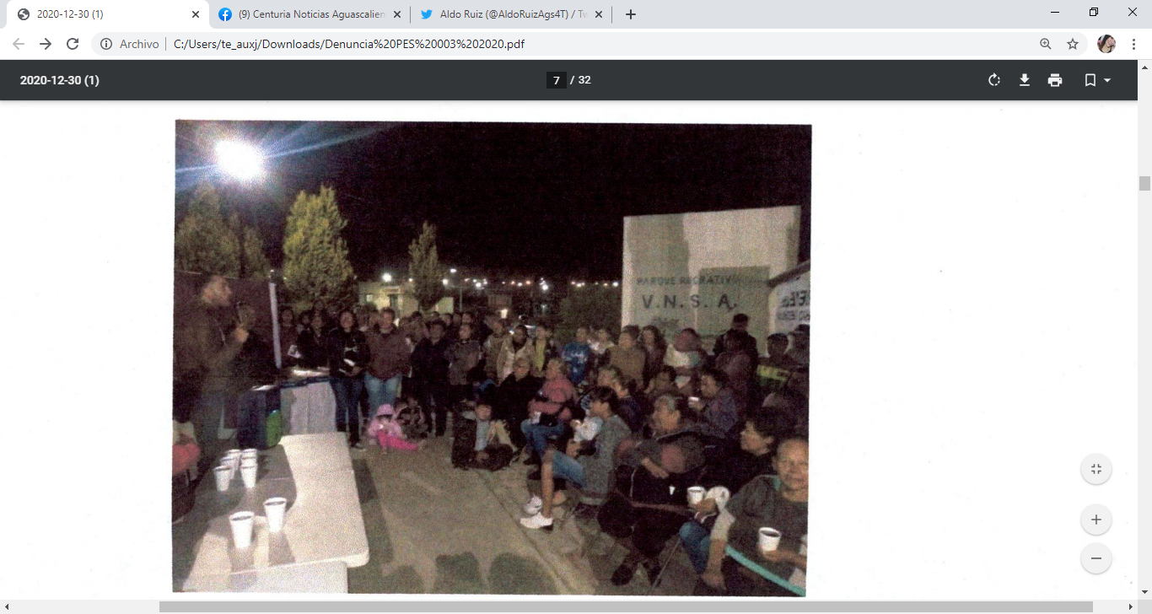 | 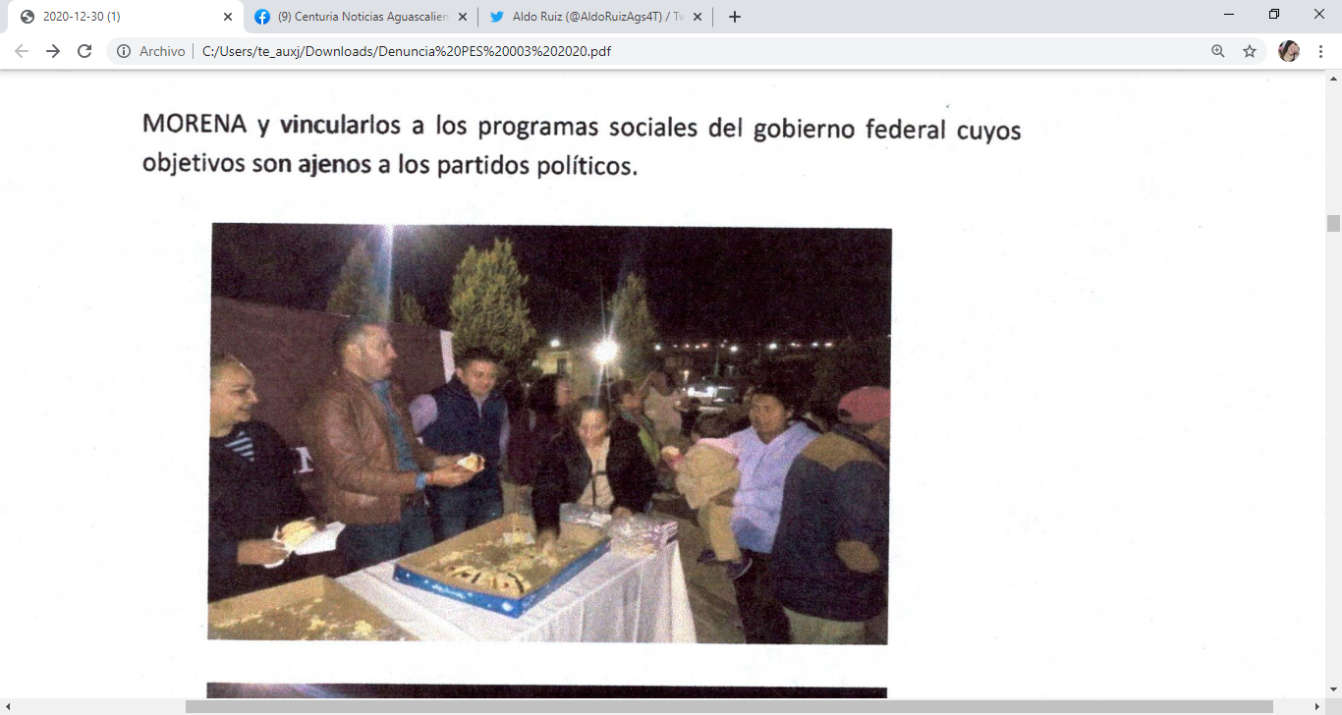
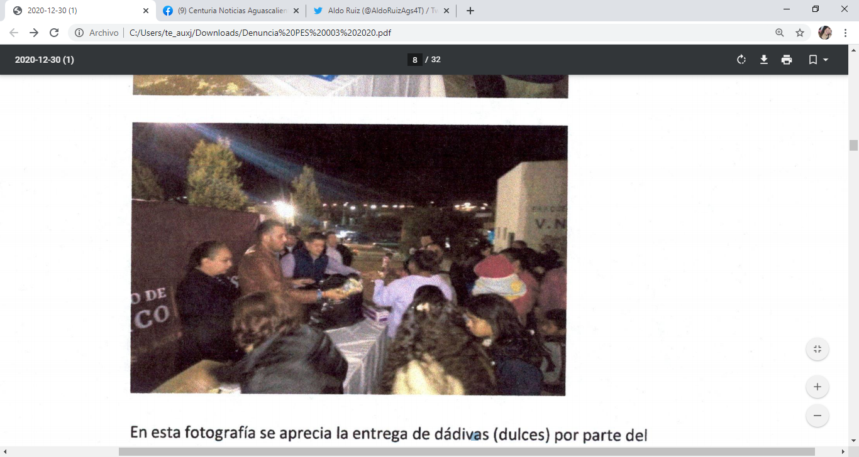 | 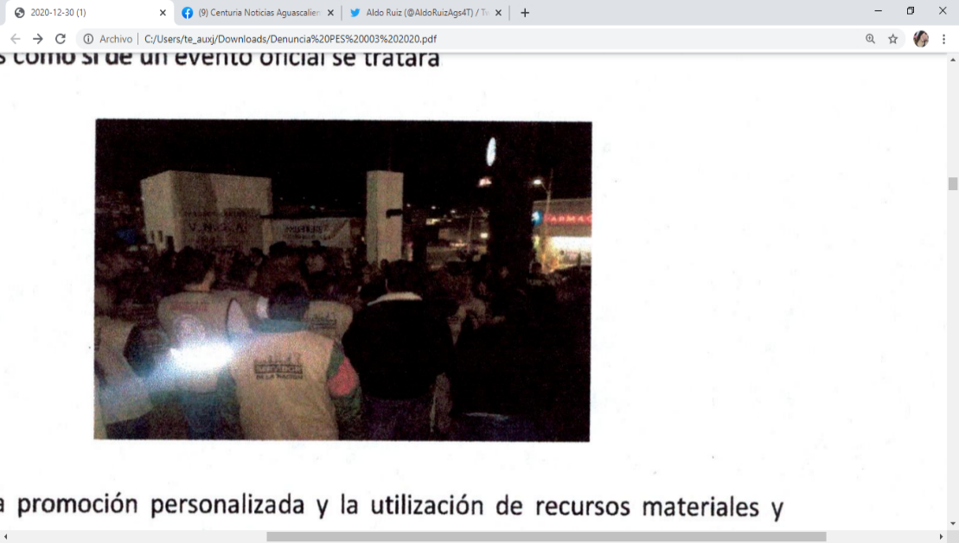

En conclusión, de las publicaciones antes referidas se desprenden la existencia de:

1. La publicación de una nota periodística dentro del perfil de Facebook de nombre “Centuria Noticias Aguascalientes”, titulada: “SÚPER-DELEGADO FEDERAL DE AGS USA PROGRAMAS SOCIALES PARA PROMOCIÓN PERSONAL” acompañada de un video relativo a un evento donde el conductor hace alusión al nombre de Aldo Emmanuel Ruiz Sánchez.

2. La celebración de un evento llevado a cabo el seis de enero de dos mil veinte, en el Fraccionamiento Villas de Nuestra Señora de la Asunción, donde Aldo Emmanuel Ruiz Sánche estuvo acompañado por la diputada local Natzielly Teresita Rodríguez Calzada y el diputado local Heder Pedro Guzmán Espejel y entregaron a la ciudadanía roscas de reyes y dulces.

3. Un formato a manera de pase de lista, de un curso de capacitación en materia de blindaje electoral, efectuado el veinticuatro de abril de dos mil veinte, en el que aparece el nombre de Cesar Fernando Esquivel Salas.

4. La página de internet del Congreso del Estado de Aguascalientes, donde se aprecia la relación de diputados que integran la actual legislatura.

5. Una publicación de fecha veintitrés de julio de dos mil veinte, en el perfil de Facebook a nombre de Heder Guzmán.

6 y 7. Las publicaciones de fechas nueve de septiembre y siete de diciembre de dos mil veinte, en el perfil de Facebook con el nombre “Verificando Aguascalientes”, en las que se hace una encuesta de opinión en relación a los posibles candidatos en el PEL.

8. Un formato a manera de pase de lista, de un curso de capacitación en materia de blindaje electoral, efectuado el veinticuatro de abril de dos mil veinte, donde aparece el nombre de Verónica Fuentes Herrero.

9. La página electrónica de la Plataforma Nacional de Transparencia, en cuyo buscador se asentó el nombre de Verónica Fuentes Herrero y aparecieron 37 registros coincidentes.

10. Una publicación realizada el veintitrés de diciembre de dos mil veinte, dentro del perfil de Facebook “Gabriel García Hernández”.

11. Pantalla del sitio web de la Presidencia de la República.

12. La página web de “Banco Azteca”.

13. Pantalla web del “GOBIERNO DE MÉXICO”.

5. ESTUDIO DE FONDO.

MARCO JURÍDICO.
Promoción personalizada y uso indebido de recursos públicos.
El artículo 134, párrafo séptimo, Constitucional, establece la obligación para todas las y los servidores públicos de la Federación, los Estados y los Municipios, que tengan bajo su responsabilidad recursos de origen público, que los apliquen con imparcialidad, para salvaguardar la equidad en la contienda electoral.
Esta obligación tiene una finalidad sustancial, consistente en que no exista una indebida influencia por parte de los servidores públicos en la contienda electoral.
Así, la disposición constitucional contiene en su párrafo octavo, establece una obligación para los titulares de los poderes públicos, de órganos constitucionales autónomos, así como de dependencias y entidades federales, estatales y municipales, de que toda aquella propaganda que difundan a través de cualquier medio de comunicación social, guarde en todo momento un carácter institucional, tenga fines informativos, educativos o de orientación social; además de que, en ningún caso, esos mensajes deberán contener nombre, imágenes, voces o símbolos que impliquen la promoción personalizada de cualquier servidor público.
En este orden de ideas, la infracción a lo dispuesto por el artículo 134, párrafo octavo, de la Carta Magna, se actualiza cuando un servidora o servidor público realiza promoción personalizada cualquiera que sea el medio de comunicación social para su difusión.
De la línea jurisprudencial establecida por el Tribunal Electoral del Poder Judicial de la Federación, se desprende que la promoción personalizada es aquella que contiene el nombre, la imagen, la voz o símbolo de la servidora o servidor público, cuya difusión, por sí misma, implica promover su persona; aun cuando ésta se contenga en propaganda institucional.
Por tal razón, la expresión “bajo cualquier modalidad de comunicación social” que la citada norma constitucional establece, ha sido entendida en el sentido de que la prohibición puede materializarse a través de todo tipo de comunicación social de los funcionarios y de sus gobiernos, por los cuales se difunda visual o auditivamente la figura o la persona de la servidora o servidor público, a partir de propaganda relacionada con su gestión.
Así, la obligación de aplicar con imparcialidad los recursos públicos que les son asignados a las y los funcionarios ya referidos, tiene como finalidad sustancial establecer la prohibición de promocionar su persona, a través de cualquier medio para su difusión, a fin de evitar que, a partir de la propaganda gubernamental, se distorsione el carácter institucional y los fines informativos que debe tener.
La promoción empleada en la propaganda gubernamental, implica un uso indebido de los recursos, si se enfoca a un fin distinto al que la disposición y mandato constitucional impone, ya que traería como consecuencia que se incida en la contienda electoral.
La Sala Superior ha establecido que para identificar la propaganda gubernamental con fines de promoción personalizada deben observarse los siguientes elementos:
- Personal: Que consiste, esencialmente, en la emisión de voces, imágenes o símbolos que hagan plenamente identificable al servidor público.
- Objetivo: Que consiste en el análisis del contenido del mensaje a través del medio de comunicación social de que se trate, para determinar si, de manera efectiva, revela un ejercicio de promoción personalizada susceptible de actualizar la infracción constitucional.
- Temporal: Consistente en la determinación del tiempo o época en que se difunda la propaganda denunciada, pues resulta relevante establecer si la promoción se efectuó iniciado formalmente el proceso electoral o se llevó a cabo fuera del mismo.
Siguiendo la línea de interpretación establecida por la Sala Superior, la Sala Regional Monterrey, al resolver el juicio electoral SM-JE-80/2020, coincidió en que, para que las expresiones de servidores públicos difundidas por cualquier medio puedan ser consideradas propaganda gubernamental con carácter de promoción personalizada, deberá analizarse si cumplen o no con los elementos personal, temporal y objetivo antes precisados.
Y que, deberá entenderse que existe propaganda gubernamental, cuando el contenido del mensaje esté relacionado con informes, logros de gobierno, avances o desarrollo económico, social, cultural o político, o beneficios y compromisos cumplidos por parte de algún ente público, no solamente cuando la propaganda difundida, publicada o suscrita por órganos o sujetos de autoridad sea financiada con recursos públicos.
En cuanto a la infracción de uso indebido de recursos públicos motivada por la difusión de contenido o publicaciones en internet, es importante destacar que la Sala Superior, al resolver el recurso de revisión del procedimiento especial sancionador SUP-REP-74/2019 y acumulados, estableció que los recursos a que se refiere el párrafo séptimo del artículo 134 de la Constitución Federal, para efectos electorales, no necesariamente deben ser materiales, también pueden ser inmateriales, como lo son las redes sociales.
Finalmente, es importante referir que, en el ámbito local, estas faltas a la norma fundamental se encuentran previstas en el artículo 89, párrafos segundo y tercero, de la Constitución Política del Estado de Aguascalientes y en el diverso 248, fracciones III y IV, del Código Electoral.
Presunción de inocencia como estándar probatorio aplicable.

Por lo que se refiere, la Sala Superior, ha determinado que, en el contexto de un procedimiento sancionatorio, para determinar si se actualizan las infracciones denunciadas, debe analizarse en relación con el principio constitucional de presunción de inocencia.

Con respecto al principio de presunción de inocencia aplicable al procedimiento especial sancionador, establece un equilibrio entre la facultad sancionadora del Estado y el derecho a una defensa adecuada del denunciado, a fin de que sea el órgano jurisdiccional quien dirima el conflicto, partiendo siempre de las bases del debido proceso, entre cuyas reglas tenemos justamente, la relativa a que quien afirma está obligado a probar sus afirmaciones con base al régimen probatorio vigente, por lo que es posible tenerlo en cuenta al momento de resolver el procedimiento sometido a estudio de este Tribunal.

Así, en relación al estándar probatorio, la presunción de inocencia es un criterio para indicar cuándo se ha conseguido la prueba de un hecho, lo que en materia de sanciones se traduce en definir las condiciones que el material convictivo de cargo (aquel encaminado a justificar la comisión de la conducta prohibida) debe satisfacerse para considerarse suficiente para condenar.

En este rubro, la Primera Sala de la Suprema Corte de Justicia de la Nación ha establecido que es posible derrotar la presunción de inocencia cuando las pruebas de cargo desvirtúen las hipótesis de inocencia efectivamente alegadas por la defensa en el juicio y, al mismo tiempo, en el caso de que existan, se vencen las pruebas de descargo y los contraindicios que puedan generar una duda razonable sobre la hipótesis de culpabilidad sustentada por la parte acusadora.

La Sala Superior, en un sentido acorde a esto, estableció que un método compatible con la citada presunción de inocencia en los procedimientos sancionadores en materia electoral, debe verificar:

a) Que los datos que ofrece el material probatorio que obra en el expediente son consistentes con la acusación, permitiendo integrar toda la información que se genera de manera coherente, en el sentido de establecer que el denunciado efectivamente realizó la conducta antijurídica que se le atribuye.

b) Y a su vez, que quede desvirtuada la presunción de inocencia aducida por la defensa.

CASO CONCRETO.

Actos de promoción personalizada y uso de recursos públicos.

A efecto de poder determinar si se acredita fehacientemente la promoción personalizada por parte de los denunciados y el uso indebido de recursos públicos, este Tribunal Electoral efectuará un estudio en cada uno de los hechos que quedaron acreditados y de acuerdo a la línea jurisprudencial establecida por la Sala Superior, es decir, a partir del estudio de la actualización de los tres elementos: personal, temporal y objetivo.

Publicación en el medio de comunicación Centuria Noticias y en el perfil de Facebook “Verificado Aguascalientes”

En la queja se menciona que en la página de Facebook del medio de comunicación “Centuria Noticias Aguascalientes” se realizó promoción personalizada del denunciado Aldo Emmanuel Ruiz Sánchez, en específico, el trece de agosto de dos mil diecinueve, se publicó una nota y un video alusivo a un evento que según refiere la propia publicación, se realizó en el Instituto Tecnológico de Aguascalientes, en el que un servidor público de nombre César Fernando Esquivel Salas promocionó el nombre del denunciado, así como las labores que realiza en el registro al padrón de beneficiarios de los nuevos programas de gobierno.

Tal publicación se encontró alojado en la siguiente liga electrónica:

https://www.facebook.com/CenturiaNoticiasAgs/posts/1172474596271750

De igual forma, refiere que las publicaciones, a manera de encuesta pública, de nueve de septiembre y siete de diciembre de dos mil veinte, en el perfil de Facebook con el nombre “Verificado Aguascalientes”, con los encabezados “Inicia el proceso electoral 2021 a nivel nacional en nuestro estado se renovarán diputaciones locales, federales y presidencias municipales por lo que estaremos realizando algunos ejercicios de opinión respecto a posibles candidatos. En su opinión ¿Quién debería ser el candidato de MORENA a la Presidencia Municipal de Aguascalientes?” y “¿Quién será el candidato de morena a la Alcaldía de Aguascalientes?” están promoviendo el nombre y la imagen de los denunciados en redes sociales.

Tales publicaciones se encuentran alojadas en las ligas:

https://www.facebook.com/VerificadoAguascaIientes/posts/3090468527718603
https://www.facebook.com/groups/notiags/permalink/713704872873963

Ahora bien, respecto de la publicación de la nota periodística en “Centuria Noticias Aguascalientes” y las dos encuestas, este Tribunal advierte que no se puede atribuir responsabilidad a los denunciados, ya que, de su análisis, se puede constatar que son publicaciones de medios periodísticos, por lo que, al tratarse de notas periodísticas y de encuestas de opinión pública, carecen de valor probatorio pleno para acreditar las afirmaciones del denunciante, lo anterior, conforme a la tesis de jurisprudencia 38/2002, de rubro: “NOTAS PERIODISTICAS. ELEMENTOS PARA DETERMINAR SU FUERZA INDICIARIA.”, es decir, solamente se trata de indicios, que no están corroborados con otros medios de convicción y, por tanto, son insuficientes para atribuirle responsabilidad alguno de los hechos o manifestaciones contenidos en la nota y las encuestas.

Así mismo, la Sala Regional Especializada, ha calificado que el ejercicio propio de la actividad de los medios de comunicación, corresponde a un legítimo ejercicio periodístico amparado por la libertad de expresión e información, y en el contexto que nos ocupa no se puede desprender información que sobrepase los límites permitidos en el ámbito informativo de la comunicación social.

Es importante recordar, que la sola publicación o difusión de una información por un medio de comunicación no trae aparejada, necesariamente, la veracidad de los hechos de que se da cuenta, pues el origen y su contenido, puede obedecer a muy diversas fuentes, cuya confiabilidad no siempre es constatable, además de que en el proceso de redacción y publicación de la información, puede existir una deformación del contenido ya sea por omisiones o defectos en la labor periodística o una edición de su contenido.

Es por ello que, precisamente, la jurisprudencia antes referida, le otorga a las notas periodísticas el valor de indicio, que por sí mismas no pueden acreditar fehacientemente los hechos y necesitan la concurrencia de otros elementos de prueba con los que se puedan corroborar o perfeccionar.

Dentro del sistema jurídico mexicano, los artículos 1°, 6° y 7° párrafo primero, de la Constitución Política de los Estados Unidos Mexicanos establecen, en esencia, que el ejercicio de los derechos humanos no podrá restringirse ni suspenderse, salvo en los casos y bajo las condiciones que la propia norma contempla; asimismo, indican que la manifestación de las ideas no será objeto de ninguna inquisición judicial o administrativa y que el derecho a la información será garantizado por el Estado. Por tanto, es inviolable la libertad de difundir opiniones, información e ideas, a través de cualquier medio.

Se debe considerar que la cobertura informativa periodística se encuentra tutelada y, por ello, la libertad de expresión y de información brindan una protección al libre ejercicio de la prensa, en cualquiera de sus formas (escrita, transmitida por radio o televisión, o albergada en Internet), y siendo una obligación de las autoridades el respeto a estos derechos fundamentales, tal y como lo ordena el artículo 1° de la Constitución.

Por ello, las autoridades deben evitar restringir, en la medida de lo posible, derechos, puesto que debe privilegiarse la libertad de expresión y el derecho a la información, ya que las acciones denunciadas derivan de un acto realizado en el libre ejercicio y la labor periodística, por lo que no pueden considerarse como una acción tendiente a la promoción personalizada y por tanto, ni la nota periodística ni las encuestas pueden configurar las infracciones denunciadas.

Video publicado junto con la nota de trece de agosto de dos mil nueve en el perfil de Facebook “Centuria Noticias Aguascalientes”

Por lo que hace al video que aparece junto con la nota del medio de comunicación “Centuria Noticias Aguascalientes”, dada su naturaleza, se trata de una de prueba técnica que tiene el valor de un indicio y por tanto, su contenido y validez se encuentra supeditados a la presentación de diversos medios de convicción para que puede tener valor probatorio pleno.

En tal sentido, el video publicado por el medio noticioso solo arroja indicios de la celebración de lo que parece ser una reunión, mas no que los hechos que se observan, hubieran acontecido en la forma y los términos en los que se sostiene en la queja.

Es decir, al sumario no se aportaron elementos de prueba que acrediten las circunstancias de tiempo, modo y lugar de la realización de tal evento, no se advierte la participación de Aldo Emmanuel Ruiz Sánchez, ni emblemas o signos alusivos a un acto de gobierno o de organización de un ente gubernamental o algún otro elemento que permita identificar a un servidor público, tampoco se acredita en autos la identidad del conductor del evento, y si bien, la denunciante presentó como prueba una liga que contiene una captura de una lista de asistencia a un curso de capacitación en materia de blindaje electoral, efectuado el veinticuatro de abril de dos mil veinte, en el salón de usos múltiples de la Delegación Estatal de la Secretaría de Bienestar en el Estado de Aguascalientes, donde aparece el nombre de Cesar Fernando Esquivel Salas, sin embargo, de dicho documento no se desprenden elementos suficientes que permitan vincular a tal persona con el conductor del evento.

Además, al comparecer al procedimiento y contestar a la denuncia, Cesar Fernando Esquivel Salas negó ser la persona que aparece en el video y refirió que Aldo Emmanuel Ruiz Sánchez nunca ha sido su superior jerárquico, pues él trabaja para una dependencia diversa, como lo es la Secretaría de Educación Pública, lo cual se acredita del contenido de las ligas proporcionadas en la contestación a la denuncia.

En tal orden, tal medio de convicción, al ser una prueba técnica con valor de indicio, que no se encuentra corroborada con otro medio de prueba, es que los hechos que consignan no pueden ser analizados para ver si se configuran los elementos personal, temporal y objetivo de las infracciones denunciadas.

Evento del seis de enero de dos mil veinte en el Fraccionamiento Villas de Nuestra Señora de la Asunción.

La denunciante refiere en el punto 2 de su queja, que el seis de enero de dos mil veinte, en el Fraccionamiento Villas de Nuestra Señora de la Asunción, Aldo Emmanuel Ruiz Sánche estuvo acompañado por la diputada local Natzielly Teresita Rodríguez Calzada y el diputado local Heder Pedro Guzmán Espejel, donde se aprecia que el primero habla a los asistentes y se entrega a la ciudadanía roscas de reyes y dulces, con el propósito de hacer proseilitismo político en favor de los diputados locales y vincularlos a programas sociales del gobierno federal.

Refiere que la promoción personalizada y la utilización de recursos públicos materiales y humanos de la Secretaría de Bienestar en Aguascalientes, fueron dispuestos para posicionar ante la ciudadanía no solo a Aldo Emmanuel Ruiz Sánchez, sino también al diputado Heder Pedro Guzmán Espejel.

Para acreditar su dicho, ofertó las fotografías que a continuación se presentan:

Ahora bien, al contestar la denuncia, la diputada local Natzielly Teresita Rodríguez Calzada corroboró la celebración de dicha reunión, pero precisó que no se trató de un evento para hacer proselitismo político en favor de persona alguna, ya que en ningún momento solicitó el apoyo a favor o en contra de algún partido político o candidato, no hizo manifestación alguna a favor o en contra de institución política o persona.

Refiere que acudir a éste no constituye por sí mismo, un acto prohibido por la normativa electoral, al tratarse de un ejercicio democrático.

En este orden de ideas, el elemento personal queda acreditado al aparecer la imagen de los denunciados Aldo Emmanuel Ruiz Sánchez, Heder Pedro Guzmán Espejel y de la diputada local Natzielly Teresita Rodríguez Calzada.

En referencia, al elemento temporal, puede colmarse, ya que no obstante que se desarrolló fuera del PEL, esto es, el veinte de enero de dos mil veinte, de acuerdo a lo dicho por la denunciante en la queja y a lo expresado por la diputada local en su escrito de contestación, la configuración de propaganda personalizada puede darse en cualquier momento.

No obstante, el elemento objetivo no se acredita, porque del contenido de las fotografías, las actividades realizadas no desprenden infracciones consistentes en promoción personalizada, ni se acredita utilización de recurso para ello, ni tampoco que recurso humano haya colocado las sillas como dice el denunciante.

Además, de las fotografías ofrecidas como prueba ni de lo manifestado por la diputada Natzielly Rodríguez Calzada, se advierte el contenido del mensaje dado por Aldo Emmanuel Ruiz Sánchez a los asistentes, por lo que no se puede tener por acreditado que éste estuvo relacionado con informes, logros de gobierno, avances o desarrollo económico, social, cultural o político, o beneficios y compromisos cumplidos por parte de algún ente público.

El caudal probatorio tampoco revela un posicionamiento de los denunciados por virtud de que hubiesen manifestado su interés de lograr alguna candidatura, promesas y/o compromisos de campaña, ofertas políticas o plataformas electorales, tampoco que se destaquen cualidades o calidades personales, logros políticos y económicos, con el fin de posicionarse ante la ciudadanía con un propósito electoral.
Tampoco se desprende la participación de servidores públicos de la Delegación de Bienestar que implique el uso de recursos personales bajo el mando de Aldo Emmanuel Ruiz Sánchez o recursos materiales a su cargo y que las roscas y los dulces fueron financiados con recursos públicos.
Las fotografías ofertadas, si bien acreditan la celebración del evento, tampoco evidencian que éste hubiese sido difundido por alguno de los denunciados, a manera de propaganda personalizada relacionada con su gestión.
En tal sentido, al no acreditarse el elemento objetivo de las infracciones denunciadas, es que no se puede establecer que éstas se actualizan y, por tanto, tampoco es posible atribuir responsabilidad alguna a los denunciados.
La publicación en la página de Facebook del denunciado Heder Pedro Guzmán Espejel.

En la queja se denunció y quedó acreditada, la existencia de una publicación de fecha veintitrés de julio de dos mil veinte, en el perfil de Facebook a nombre de Heder Guzmán, con el encabezado: “Agradezco la invitación de Aldo Ruiz, delegado de programas para el Bienestar en #Aguascalientes. Acudimos a Cañada Honda, dicha encomienda tenía como finalidad la entrega de pensión para los adultos Mayores y personas con discapacidad. La 4T sigue avanzando de manera firme y contundente siempre pensando en el Bienestar de las y los Aguascalentenses. #SembrandoEsperanza #Humildad.” Y tres fotografías alusivas a tal evento.

Para analizar si dicha publicación constituye las infracciones denunciadas, es importante recalcar que el artículo 6º Constitucional, en su párrafo segundo, contempla el derecho de toda persona al libre acceso a información plural y oportuna, así como a buscar, recibir y difundir información e ideas de toda índole por cualquier medio de expresión. Lo que incluye necesariamente la internet y las diferentes formas de comunicación que conlleva.

En cuanto al uso de las redes sociales, forma parte de la libertad de expresión y, por ende, de los derechos humanos, al contribuir al fortalecimiento de una sociedad en la maximización de la libertad de expresión; el uso de estas aplicaciones por parte el denunciado conlleva al ejercicio propio de su función pública, al robustecer el debate político de manera abierta y al difundir sus actividades a efecto de dar mayor transparencia.

En el caso concreto, el denunciante refiere en su queja que el funcionario público Heder Pedro Guzmán Espejel, hace uso de las redes sociales de forma ilegal, al utilizarlas como una plataforma de promoción personalizada por la siguiente publicación:

 | LIGA | IMAGEN | CONTENIDO
https://www.facebook.com/hederguzmanaguascalientes/posts/774374219965483 |  | Captura de pantalla de una publicación de fecha veintitrés de julio de dos mil veinte, dentro del perfil de Facebook de nombre “Heder Guzmán” con el siguiente encabezado: “Agradezco la invitación de Aldo Ruiz, delegado de programas para el Bienestar en #Aguascalientes. Acudimos a Cañada Honda, dicha encomienda tenía como finalidad la entrega de pensión para los adultos Mayores y personas con discapacidad. La 4T sigue avanzando de manera firme y contundente siempre pensando en el Bienestar de las y los Aguascalentenses. #SembrandoEsperanza #Humildad.” Se adjuntan tres fotografías:  En la primera de ellas se visualizan tres personas aparentemente del género masculino, -de izquierda a derecha- visten camisa color azul claro, pantalón de mezclilla y usa cubrebocas, sostiene con su mano derecha un micrófono y aparentemente se está dirigiendo a las personas que se encuentran frente a él y de las cuales solo se observa la parte trasera de sus cabezas; la segunda se encuentra de brazos cruzados, viste camisa color rosa y chaleco color café, usa cubrebocas; la tercera persona viste camisa color azul claro, chaleco azul, usa cubrebocas y tiene su mano izquierda apoyada en su mentón. Al fondo se observa una lona color tinto de la que se pueden advertir las leyendas “GOBIERNO DE MÉXICO” y “[…]ESTAR” en color blanco. Se encuentran aparentemente en un lugar abierto.  En la segunda fotografía se observa en primer plano una persona de espaldas, de la cual no es posible distinguir su género, viste suéter color amarillo. Al fondo se observa una lona color tinto con las leyendas “GOBIERNO DE MÉXICO” “BIENESTAR” en color blanco, al costado se encuentran dos personas aparentemente del género masculino, la primera -de izquierda a derecha- viste camisa azul claro y pantalón oscuro y usa cubrebocas color blanco, la segunda viste camisa azul claro, pantalón oscuro y chaleco oscuro. Aparentemente se encuentran en una cancha deportiva.  En la tercera aparece en primer plano una persona de espaldas de la que no es posible distinguir su género, viste un suéter color amarillo y sostiene con su mano izquierda un micrófono, al fondo se visualizan dos personas, aparentemente se encuentran en una cancha deportiva.  La publicación cuenta con 180 reacciones, 37 comentarios y fue compartida 11 veces.

En el capítulo respectivo de la presente resolución, se tuvo por acreditada la existencia de tal publicación en un perfil de Facebook a nombre Heder Guzmán.

Ahora bien, de la diversa probanza consistente en la captura de página de internet del Congreso del Estado de Aguascalientes, donde se aprecia la relación de diputados por Distrito, así como sus datos de contacto, aparece el nombre e imagen del denunciado Heder Pedro Guzmán Espejel, que es coincidente con la persona que aparece en la publicación en comento, con lo que es posible acreditar que tiene la calidad de diputado local por el partido político MORENA.

http://www.congresoags.gob.mx/legislatura/conoce_a_tu_diputado |  | Página web con las leyendas: “LXIV LEGISLATURA”, “H. CONGRESO DEL ESTADO”, “PRENSA”, “AGENDA LEGISLATIVA”. “TRANSPARENCIA”, en la parte superior izquierda se observa la leyenda “LXIV LEGISLATURA H. CONGRESO DEL ESTADO DE AGUASCALIENTES” en la parte central se observa una fotografía donde aparecen diversas personas en lo que parece ser un recinto legislativo. Al centro de esa imagen, se observa la siguiente leyenda: “Relación de Diputados por Distrito”, y al seguir navegando hacia la parte inferior de la dirección electrónica, se visualiza que se encuentran los datos de contacto de cada uno de los y las diputadas.

En este orden de ideas, el elemento personal queda acreditado al aparecer la imagen y nombre del denunciado, y éste no refutó o negó la existencia y propiedad del perfil, por lo que puede presumirse de su posesión.

En referencia, al elemento temporal, puede colmarse, ya que además de que la publicación sigue vigente, la configuración de propaganda personalizada puede darse en cualquier momento.

No obstante, el elemento objetivo no se acredita, puesto que, del contenido de la publicación, se desprende la libre manifestación del pensamiento y de expresión, es decir, no se advierte que la publicación tenga como finalidad la promoción personalizada de su persona, sino que se trata de una publicación informativa hacia la ciudadanía respecto de una actividad a la que fue invitado por el delegado Aldo Emmanuel Ruiz Sánchez, en su calidad de diputado local y a quien acompañó al citado evento, lo que no revela un posicionamiento del denunciado o que hubiese manifestado interés de lograr alguna candidatura, promesas y/o compromisos de campaña, ofertas políticas o plataformas electorales, tampoco se destacan cualidades o calidades personales, logros políticos y económicos, con el fin de posicionarse ante la ciudadanía con un propósito electoral.

En este sentido, los hechos que quedaron acreditados con estas dos publicaciones, no aportan los elementos suficientes que sugieran la existencia de propaganda personalizada, por lo que se determina la inexistencia de la falta.

Finalmente, de los elementos de convicción que obran en el expediente, tampoco se acreditan actos sistemáticos como éstos, en donde se sobre exponga la imagen del denunciado, por lo que no se puede determinar la existencia la infracción que se le atribuye.

Publicaciones no vinculadas a los denunciados.

a) La publicación consistente en un formato de pase de lista de un curso de capacitación en materia de blindaje electoral, efectuado el veinticuatro de abril de dos mil veinte, en el salón de usos múltiples de la Delegación Estatal de la Secretaría de Bienestar en el Estado de Aguascalientes, donde aparece el nombre de Verónica Fuentes Herrero en el número 51 y la página electrónica de la Plataforma Nacional de Transparencia, en la que se desprende un buscador que contiene las palabras “Verónica Fuentes Herrero”.

Conforme se desprende de la queja, esta prueba pretende acreditar el hecho consistente en que el diputado denunciando hizo una gira navideña en compañía de diversos funcionarios públicos, entre ellos, Verónica Fuentes Herrero.

Sin embargo, la gira navideña referida no se tuvo por acreditada en autos, ya que la liga atinente a tal evento, no tenía contenido alguno al momento de la verificación por parte del IEE y de este Tribunal.

Aunado a lo anterior, al contestar la denuncia, la C. Verónica Fuentes Herrero negó su presencia en tal evento.

Ahora bien, por sí mismos, el formato de pase de lista y el vínculo de transparencia, no acreditan todos los elementos constitutivos de la infracciones denunciandas, a saber:

El elemento temporal puede colmarse, ya que la configuración de propaganda personalizada puede darse en cualquier momento.

Sin embargo, el elemento personal, solo puede colmarse en relación a Verónica Fuentes Herrero, porque en el formato de pase de lista y en el vínculo, aparece su nombre, pero no así en relación a los diversos denunciados.

El elemento objetivo, tampoco se acredita, porque la hoja de registro y el vínculo no revelan un ejercicio de promoción personalizada susceptible de actualizar la infracción constitucional, no se se aprecia un posicionamiento a favor de los denunciados o que hubiesen manifestado interés de lograr alguna candidatura, promesas y/o compromisos de campaña, ofertas políticas o plataformas electorales, tampoco se destacan cualidades o calidades personales, logros políticos y económicos, con el fin de posicionarse o posicionarlos ante la ciudadanía con un propósito electoral.

b) El sitio web de la Presidencia de la República, que en la parte central izquierda de la pantalla se observan las siguientes leyendas: “Gabriel García Hernández”, “Coordinador General de Programas para el Desarrollo”.

Esta prueba pretende acreditar que en la publicación hecha en el perfil de Facebook de Aldo Emmanuel Ruiz, relativa a un evento efectuado el veintinueve de octubre del año dos mil veinte, en el Municipio de Asientos, Aguascalientes, se asentó el hashtag #SomosServidoresDeLaNacion, el cual redirecciona a una publicación del funcionario federal Gabriel García Hernández, lo que a consideración de la quejosa, ocasiona una proyección de grandes dimensiones, ya que ésta llega a miles de servidores públicos por ser quien coordina a delegales estatales y regionales del gobierno federal.

Sin embargo, el evento de veintinueve de octubre no se tuvo por acreditado en autos, ya que la publicación contenida en liga ofertada por la denunciante, no tenía contenido alguno al momento de la verificación por parte del IEE y de este Tribunal.

Ahora bien, por sí misma, la captura de pantalla del sitio web no configura todos los elementos constitutivos de la infracciones denunciandas, a saber:

El elemento temporal puede colmarse en relación a la publicación, ya que la configuración de propaganda personalizada puede darse en cualquier momento.

Sin embargo, no se acredita el elemento personal, puesto que no aparece el nombre o la imagen de ninguno de los dos servidores públicos denunciados.

De igual manera, el elemento objetivo tampoco se acredita porque, la captura del sitio web no revelan un ejercicio de promoción personalizada susceptible de actualizar la infracción constitucional, no se se aprecia un posicionamiento a favor de los denunciados o que hubiesen manifestado interés de lograr alguna candidatura, promesas y/o compromisos de campaña, ofertas políticas o plataformas electorales, tampoco se destacan cualidades o calidades personales, logros políticos y económicos, con el fin de posicionarse o posicionarlos ante la ciudadanía con un propósito electoral.

c) La página web de “Banco Azteca” y la pantalla del sitio “GOBIERNO DE MÉXICO”, donde se aprecia el rubro “Coordinación Nacional de Becas para el Bienestar Benito Juárez” y en letra negritas y más grande “Beca Jóvenes Escribiendo el Futuro de Educación superior”, prentenden acreditar el origen y operación de las Becas Benito Juárez y cómo el denunciado Aldo Emmanuel Ruiz Sánchez utiliza este programa para promocionarse.

Sin embargo, los eventos donde se alude a dichas becas, se declararon inexistentes porque las publicaciones contenidas en las liga ofertadas por la denunciante, no tenía contenido alguno al momento de la verificación por parte del IEE y de este Tribunal.

Ahora bien, por sí mismas, las capturas de pantalla de dichos sitio electrónicos, no actualizan todos los elementos constitutivos de la infracciones denunciandas, a saber:

El elemento temporal puede colmarse en relación a las publicaciones, ya que la configuración de propaganda personalizada puede darse en cualquier momento.

Sin embargo, no se acredita el elemento personal, puesto que no aparece el nombre o la imagen de ninguno de los dos servidores públicos denunciados.

De igual manera, el elemento objetivo tampoco se acredita porque las capturas de los sitios web, no revelan un ejercicio de promoción personalizada susceptible de actualizar la infracción constitucional, no se se aprecia un posicionamiento a favor de los denunciados o que hubiesen manifestado interés de lograr alguna candidatura, promesas y/o compromisos de campaña, ofertas políticas o plataformas electorales, tampoco se destacan cualidades o calidades personales, logros políticos y económicos, con el fin de posicionarse o posicionarlos ante la ciudadanía con un propósito electoral.

d) Publicación realizada el veintitrés de diciembre de dos mil veinte, dentro del perfil de Facebook “Gabriel García Hernández” de encabezado: “En Lolotia, Hidalgo la Escuela Es Nuestra, como en miles de comunidades, un gran legado. Compartí esta experiencia con la Maestra Delfina, cuadro hecho de semillas ¡Cuánto simbolismo! #SomosServidoresDeLaNación”

En este publicación, se aprecian dos fotografías donde aparecen varias personas vistiendo camisa blanca y chaleco color café claro, sin que se distingan mayores detalles y la denunciante prentende acreditar que al citar el hashtag #SomosServidoresDeLaNación, se da una gran proyección a las publicaciones.

Ahora bien, tal probanza, por sí misma o concatenada con los demás medios de prueba, no acredita todos los elementos constitutivos de la infracciones denunciandas, a saber:

El elemento temporal puede colmarse, ya que la configuración de propaganda personalizada puede darse en cualquier momento.

Sin embargo, no se acredita el elemento personal, puesto que no aparece el nombre o la imagen de ninguno de los dos servidores públicos denunciados.

El elemento objetivo tampoco se acredita, porque la publicación no revela un ejercicio de promoción personalizada de algún servidor público, susceptible de actualizar la infracción constitucional, no se se aprecia un posicionamiento a favor de los denunciados o que hubiesen manifestado interés de lograr alguna candidatura, promesas y/o compromisos de campaña, ofertas políticas o plataformas electorales, tampoco se destacan cualidades o calidades personales, logros políticos y económicos, con el fin de posicionarse o posicionarlos ante la ciudadanía con un propósito electoral.

En conclusión, los hechos antes referidos en los incisos a) al d) de este apartado, valorados de manera individual e incluso, de forma relacionada entre sí, no acreditan los hechos denunciados consistentes en promoción personalizada y uso indebido de recursos públicos, ya que, conforme se desprende de la queja, ellos no pretenden evidenciar directamente las infracciones, sino que, únicamente van encaminados a justificar que en los eventos participaron servidores públicos bajo el mando de Aldo Emmanuel Ruiz Sánchez, la existencia de los programas sociales que supuestamente utilizaron los denunciados para proyectar su imagen, así como el impacto que pudieran tener las publicaciones denunciadas por el uso de ciertos hashtags, sin embargo, los hechos principales que pretenden acreditar se declararon inexistentes.

Inexistencia de la responsabilidad atribuida a los denunciados.

Con base en todo lo antes expuesto, en atención al principio de presunción de inocencia referido en párrafos precedentes y a que con los medios de prueba aportados por la denunciante, ni de forma individual ni de forma conjunta, se acredita la existencia de los hechos denunciados ni la infracción al artículo 134 Constitucional, párrafos séptimo y octavo, por tanto, no es posible atribuir responsabilidad alguna a los denunciados ni a los servidores públicos César Fernando Esquivel Salas, Verónica Fuentes Herrero y Natzielly Teresita Rodríguez Calzada.

6. RESOLUTIVO.

ÚNICO. Se declara la inexistencia de las infracciones denunciadas.

Notifíquese. Así lo resolvió el Tribunal Electoral del Estado de Aguascalientes, por unanimidad de votos de las Magistradas y Magistrado que lo integran, ante el Secretario General de Acuerdos, quien autoriza y da fe.
MAGISTRADA PRESIDENTA

CLAUDIA ELOISA DÍAZ DE LEÓN GONZÁLEZ
MAGISTRADA  LAURA HORTENSIA LLAMAS HERNÁNDEZ | MAGISTRADO  HÉCTOR SALVADOR  HERNÁNDEZ GALLEGOS
SECRETARIO GENERAL DE ACUERDOS

JESÚS OCIEL BAENA SAUCEDO

En contra de tal determinación, procede el recurso de revisión del procedimiento especial sancionador, conforme al artículo 353, párrafo segundo, del Código Electoral.
Consultable en la Gaceta de Jurisprudencia y Tesis en materia electoral, Tribunal Electoral del Poder Judicial de la Federación, Año 8, Número 17, 2015, páginas 16 y 17.
Consultable en la Gaceta de Jurisprudencia y Tesis en materia electoral, Tribunal Electoral del Poder Judicial de la Federación, Año 4, Número 9, 2011, páginas 34 y 35.
Gaceta de Jurisprudencia y Tesis en materia electoral, Tribunal Electoral del Poder Judicial de la Federación, Año 7, Número 14, 2014, páginas 23 y 24.
Jurisprudencia 12/2015, de rubro: “PROPAGANDA PERSONALIZADA DE LOS SERVIDORES PÚBLICOS. ELEMENTOS PARA IDENTIFICARLA”, consultable en la Gaceta de Jurisprudencia y Tesis en materia electoral, Tribunal Electoral del Poder Judicial de la Federación, año 8, número 16, 2015, pp. 28 y 29.
Prevé que los servidores públicos del Estado y los Municipios, tienen la obligación de aplicar con imparcialidad los recursos públicos que están bajo su responsabilidad, sin influir en la equidad de la competencia entre los partidos políticos, y que la propaganda, bajo cualquier modalidad de comunicación social, que difundan como tales, los poderes públicos, los órganos autónomos, las dependencias y entidades de la administración pública centralizada, desconcentrada, descentralizada estatal o municipal, y cualquier otro ente de los tres órdenes de gobierno, deberá tener carácter institucional y fines informativos, educativos o de orientación social. En ningún caso esta propaganda incluirá nombres, imágenes, voces o símbolos que impliquen promoción personalizada de cualquier servidor público.
Establece como infracción de las autoridades o los servidores públicos federales, estatales, municipales, órganos autónomos, y cualquier otro ente público, el incumplimiento del principio de imparcialidad establecido en el artículo 134 de la Constitución Federal así como en el referido artículo 89 de la Constitución local, cuando tal conducta afecte la equidad de la competencia entre los partidos políticos, entre los aspirantes, precandidatos o candidatos durante los procesos electorales; y durante los procesos electorales, la difusión de propaganda, en cualquier medio de comunicación social, que contravenga lo dispuesto por el párrafo octavo del numeral 134.
Jurisprudencia 21/2013, de la sala superior, de rubro: “PRESUNCIÓN DE INOCENCIA. DEBE OBSERVARSE EN LOS PROCEDIMIENTOS SANCIONADORES ELECTORALES”, publicada en la Gaceta de Jurisprudencia y Tesis en materia electoral, Tribunal Electoral del Poder Judicial de la Federación, Año 6, Número 13, 2013, páginas 59 y 60. De igual forma, la jurisprudencia con clave: P./J. 43/2014, de rubro: “PRESUNCIÓN DE INOCENCIA. ESTE PRINCIPIO ES APLICABLE AL PROCEDIMIENTO ADMINISTRATIVO SANCIONADOR, CON MATICES O MODULACIONES”, 10a. Época; Pleno; Gaceta S.J.F.; Libro 7, Junio de 2014, Tomo I; Pág. 41; registro IUS: 2006590
Al respecto, tómese como referencia las tesis aisladas: 1a. CCCXLVII/2014. 10a. Época; 1a. Sala; Gaceta S.J.F.; Libro 11, Octubre de 2014, Tomo I; Pág. 611. Rubro: “PRESUNCIÓN DE INOCENCIA COMO ESTÁNDAR DE PRUEBA. CONDICIONES PARA ESTIMAR QUE EXISTE PRUEBA DE CARGO SUFICIENTE PARA DESVIRTUARLA”. Registro IUS: 2007733; así como la diversa 1a. CCCXLVIII/2014. 10a. Época; 1a. Sala; Gaceta S.J.F.; Libro 11, Octubre de 2014, Tomo I; Pág. 613. Rubro: “PRESUNCIÓN DE INOCENCIA Y DUDA RAZONABLE. FORMA EN LA QUE DEBE VALORARSE EL MATERIAL PROBATORIO PARA SATISFACER EL ESTÁNDAR DE PRUEBA PARA CONDENAR CUANDO COEXISTEN PRUEBAS DE CARGO Y DE DESCARGO”. Registro IUS: 2007734.
Véase el SUP-RAP-107/2017, resuelto por unanimidad de votos el diez de mayo de dos mil diecisiete.
Conforme a la jurisprudencia 12/2015 de rubro: “PROPAGANDA PERSONALIZADA DE LOS SERVIDORES PÚBLICOS. ELEMENTOS PARA IDENTIFICARLA”.
Consultable en la Revista del Tribunal Electoral del Poder Judicial de la Federación, Suplemento 6, Año 2003, página 44.
SUP-JRC-242/2004, SUP-JRC-120/2001, SUPJRC-200/2001 y SUP-JRC-201/2001 acumulados.

